СХІДНОУКРАЇНСЬКИЙ НАЦІОНАЛЬНИЙ УНІВЕРСИТЕТ ІМЕНІ ВОЛОДИМИРА ДАЛЯ

Факультет інформаційних технологій та електроніки
(повне найменування інституту, факультету)
Кафедра комп’ютерно-інтегрованих систем управління
(повна назва кафедри)

ПОЯСНЮВАЛЬНА ЗАПИСКА
до магістерської роботи

освітній ступінь магістр
(бакалавр, магістр)

спеціальність
151 – Автоматизація та комп’ютерно-інтегровані технології
(шифр і назва спеціальності)

спеціалізація _
(назва спеціалізації)

на тему: Розробка та дослідження комп'ютерно- інтегрованої системи контролю та управління стадії регенерації розчину МДЕА у виробництві оцтової кислоти.

Виконав: студент групи _АТП-22дм_ _ В.О. Лозовий
( підпис ) (ініціали і прізвище)

Керівник
__ О.Б. Целіщев
( підпис ) (ініціали і прізвище)

Завідувач кафедри __М.Г. Лорія _
( підпис ) (ініціали і прізвище)

Рецензент __М.Г. Лорія
( підпис ) (ініціали і прізвище)

Київ – 2023р

Формат | Зона | Поз. |  | Позначення |  |  |  | Найменування | Кіл. |  | Примітка
 |  |  |  |  |  |  |  | Текстові документи
А 4 |  | 1 |  | РМ.151.02.14. ПЗ |  |  |  | Пояснювальна записка | 103
 |  |  |  |  |  |  |  | Графічні документи
А4 |  | 2 |  | РМ.151.02.14. ГЧ |  |  |  | Графічна частина | 19
 |  |  |  |  |  |  |  | .
 |  |  |  |  |  |  | РМ 151.01.14 ВП
Змн | Лист |  | № докум. |  | Підпис | Дата
Розроб. |  |  | Лозовий |  |  |  | Розробка та дослідження комп'ютерно- інтегрованої системи контролю та управління стадії регенерації розчину МДЕА у виробництві оцтової кислоти |  |  | Літ. |  |  | Лист | Листів
Перевір. |  |  | Лорія |  |  |  |  |  |  |  |  |  | 2 | 51
Реценз. |  |  | Лорія |  |  |  |  |  |  | СНУ ім. Даля  гр.АТП-22дм

СХІДНОУКРАЇНСЬКИЙ НАЦІОНАЛЬНИЙ УНІВЕРСИТЕТ ІМЕНІ ВОЛОДИМИРА ДАЛЯ
Навчально-науковий інститут (факультет): інформаційних технологій та електроніки_
(повне найменування інституту, факультету)
Кафедра: комп’ютерно-інтегрованих систем управління
(повна назва кафедри)

Освітній ступінь:
магістр
(бакалавр, магістр)

Спеціальність: 151 – Автоматизація та комп’ютерно-інтегровані технології
(шифр і назва спеціальності)
Спеціалізація:
(назва спеціалізації)

ЗАТВЕРДЖУЮ
Завідувач кафедри КІСУ
М.Г. Лорія “ ” 2023 року

З А В Д А Н Н Я
НА ДИПЛОМНИЙ ПРОЄКТ СТУДЕНТУ
Лозовому Віталію Олександровичу
(прізвище, ім’я, по батькові)

- Тема роботи: Розробка та дослідження комп'ютерно- інтегрованої системи контролю та управління стадії регенерації розчину МДЕА у виробництві оцтової кислоти

Керівник роботи:
Целіщев Олексій Борисович, д.т.н., професор , (прізвище, ім’я, по батькові, науковий ступінь, вчене звання)

затверджений наказом університету від “05” травня 2023 року №596/15.12_
- Строк подання роботи здобувачем: 10 грудня 2023 року
- Вихідні дані до роботи:
  - Технологічний регламент виробництва оцтової кислоти.
  - Інструкція оператора автоматизованої системи управління та контролю.
- Зміст розрахунково-пояснювальної записки (перелік питань, які потрібно розробити):
  - Вступ.
  - Літературний огляд та аналіз систем автоматизації
  - Коротка характеристика технологічного процесу.
  - . Аналіз існуючих систем контролю та регулювання
  - Розробка комп'ютерно-інтегрованої системи управління стадією регенерації розчину МДЕА у виробництві .
  - Висновки.
- Перелік графічного матеріалу (з точним зазначенням обов’язкових креслень):
Слайди презентації (19)

2

- Дата видачі завдання: 25 вересня 2023 року

КАЛЕНДАРНИЙ ПЛАН

№ з/п | Назва етапів виконання кваліфікаційної випускної роботи | Строк виконання  етапів | Примітки
1 | Літературний огляд та аналіз систем автоматизації | 5.10.23
2. | Коротка характеристика технологічного процесу. | 20.10.23
3. | . Аналіз існуючих систем контролю та регулювання  Розробка комп'ютерно-інтегрованої системи управління стадією регенерації розчину МДЕА у виробництві .  . | 30.10.23
4. | Розробка комп'ютерно-інтегрованої системи управління стадією регенерації розчину МДЕА у виробництві . | 10.11.23
6. | Оформлення пояснювальної записки бакалаврської дипломної роботи та підготовка презентації. | 10.12.23

Здобувач вищої освіти В.О.Лозовий
( підпис ) (ініціали і прізвище)

Керівник дипломного проєкту М.Г.Лорія
(підпис ) (ініціали і прізвище)

РЕФЕРАТ
Змін.
лист
№ докум.
підпис
Дата
лист
РМ 151.01.14 ПЗ
Розробник.
Лозовой
Перевір.
Целіщев
Рецензії.
Лорія

Н. Контр.
Затвердив.
Лорія
Розробка і проектування вторинного джерела електроживлення.

Літ.
листів

АТП-22дм

Записка пояснення 103 стор., 78 малюнків, 18 таблиць, 10 джерел.

Ключові слова: КОНВЕРТОВАНИЙ ГАЗ, РОЗЧИН МДЕА, ОЦТОВА КИСЛОТА, РЕГЕНЕРАТОР, КИП'ЯТИЛЬНИК, СТРУКТУРНО-ЛОГИЧНА СХЕМА, МАТЕРІАЛЬНИЙ БАЛАНС, ТЕПЛОВИЙ БАЛАНС, АВТОМАТИЗАЦІЯ, СИНТЕЗ АСР, СХЕМА СТРУКТУРНА, СХЕМА ФУНКЦІОНАЛЬНА, КОМПЛЕКС ТЕХНІЧНИХ ЗАСОБІВ, МЕТРОЛОГІЧНЕ ЗАБЕЗПЕЧЕННЯ, ТЕХНІКО-ЕКОНОМІЧНІ ПОКАЗНИКИ.

Об'єктом дослідження є процес регенерації розчину МДЕА у виробництві оцтової кислоти.
Метою дипломного проекту є розробка комп'ютерно-інтегрованої системи управління стадією регенерації розчину МДЕА у виробництві оцтової кислоти з використанням каскадної АСР температури у виробництві оцтової кислоти.
Метод дослідження – теоретичний із застосуванням ЕОМ.
В процесі роботи виконаний аналіз процесу як об'єкту управління, синтез систем регулювання, розроблений технічний проект АСК ТП, метрологічне забезпечення АСК ТП, забезпечення техніки безпеки, охорона праці і навколишнього середовища, розраховані техніко-економічні показники.
ЗМІСТ
Вступ 8
1. Літературний огляд та аналіз систем автоматизаці 10
1.1.Автоматичні системи регулювання 10
1.2. Розвиток АСУ ТП

1.3.Функції систем автоматизації 16

1.3.1 Визначення АСУТП

1.3.2 Функції АСУТП

1.3.3 Склад АСУТП
1.4. Компоненти систем контролю й керування та їхнє призначення. 19
2. Коротка характеристика технологічного процесу 24
2.1. Загальна характеристика виробництва 24
2.2. Опис технологічної схеми й апаратурного оформлення процесу. 30
2.3. Аналіз аналогових дискретних сигналів АСК ТП 35
2.4. Об’єкт автоматизації, його склад, режими роботита умови експлуатації
2.5 Структурно-логичний аналіз об'єктів управління

3. Аналіз існуючих систем контролю та регулювання 42
3.1. Сучасний стан систем автоматизації і перспективи їх розвитку
3.2. Завдання, розв'язувані на верхньому рівні АСУТП 47
3.3. Пропозиції щодо підвищення ефективності управління технологічним процесом 49
3.4. Призначення і мета створення АСК ТП50
3.5. Об′єкт контролю та управління 53
3.6. Вимоги до АСК ТП 53

3.6.1 Загальні вимоги до АСК ТП
3.6.2 Вимоги до структури та функцій системи
3.6.3 Показники призначення АСК ТП
3.6.4 Вимоги до надійності
3.6.5 Вимоги до ергономіки, технічної естетики, експлуатації, впливу зовнішніх факторів
3.7 Вимоги до функцій АСК ТП
3.7.1 Функції керування
3.7.2 Функції контролю
3.7.3 Інформаційні функції
3.8 Вимоги до видів забезпечення
3.8.1 Інформаційне забезпечення
3.8.2 Програмне забезпечення
3.8.3 Технічне забезпечення
3.8.4 Метрологічне забезпечення
3.8.5 Організаційне забезпечення
3.9 Розробка організаційного та інформаційного забезпечення КІСУ ТП
3.10 Керування процесом
3.10.1 Керування Електрозадвижками
3.10.2 Керування відсікчами
3.10.3 Керування насосами
3.11 Взведення захистів за блокувальними параметрами
4 Розробка комп'ютерно-інтегрованої системи управління стадією регенерації розчину МДЕА у виробництві 54
4.1 Розробка графічних екранів КІСУ ТП. 54
4.1.1. Розробка екранів зі статичним текстом
4.1.2. Розробка динамічного тексту, створення аргументу екрану в процесі налагодження динамічного тексту
4.1.3.Створення стрілочного приладу, прив'язка до аргументу
4.1.4. Редагування графічного екрану
4.1.5. Доопрацювання графічного екрану
4.1.6. Організація виводу часу на графічних екранах
4.2.Операторський інтерфейс КІСУ ТП (моніторинг, управління, регулювання) 55
4.2.1. Розробка екрану АРМ оператора
4.2.2. Розробка вузлів КІСУ ТП і бази каналів
4.2.3. Розробка архіву та звіту алармів
4.2.4. Бази каналів і компонентів-джерел/приймачів PC-based контролера
4.3. Розробка системи управління базами даних MS Access
4.3.1 Розробка зв'язку з СУБД MS Access
4.3.2. Генерація звітів
Висновки 58
Перелік посилань 59

Вступ

Однією з найсуттєвіших задач, які постають перед кожним виробництвом, є постійне підвищення якості продукції, оптимізація технологічних процесів та забезпечення високої надійності та довговічності виробів.
Сучасні хіміко-технологічні процеси відрізняються своєю складністю, великою швидкістю протікання та чутливістю до відхилень від режимних параметрів. Високі тиски, температури та швидкості хімічних реакцій роблять неможливими їхнє ефективне виконання вручну. Враховуючи це, навіть кваліфікований фахівець не може ефективно реагувати на відхилення від норми, що може призвести до втрат якості продукції та аварійних ситуацій.
Використання автоматизації стає невід'ємною частиною оптимізації виробництва. Це поліпшує ефективність, збільшує кількість виготовленої продукції, підвищує її якість та зменшує собівартість. Автоматизація включає в себе контроль, регулювання, сигналізацію та блокування технологічних параметрів за допомогою технічних засобів автоматизації.
Точні та надійні вимірювання є ключовими для планування, управління та контролю на всіх етапах виробництва. Без їхньої точності неможливо ефективно управляти матеріальними цінностями, забезпечувати економічне використання ресурсів та підтримувати енергоефективність.
Метою даного дипломного проекту є розробка та дослідження комп'ютерно-інтегрованої системи управління технологічним процесом регенерації розчину МДЕА у виробництві оцтової кислоти. Основні завдання включають аналіз технологічного процесу, обґрунтування розробки автоматизованої системи контролю, розробку та дослідження комп'ютерно-інтегрованої системи управління технологічним процесом та розробку технічного проекту автоматизованої системи контролю технологічного процесу.
Застосування комп'ютерно-інтегрованої системи управління є ключовим кроком у вирішенні викликів та завдань, які стоять перед виробництвом. Вона дозволяє автоматизувати контроль, регулювання, сигналізацію та блокування технологічних параметрів. Основна перевага полягає в тому, що система може швидко та точно реагувати на зміни, уникати аномалій у процесі та узгоджувати різноманітні параметри для забезпечення оптимального виробництва.
Автоматизація технологічних процесів дозволяє збільшити продуктивність, оскільки система може працювати безперервно, без необхідності в паузах чи зупинках. Це також сприяє підвищенню якості продукції, оскільки контроль здійснюється в режимі реального часу, що дозволяє уникнути дефектів та виправляти їх миттєво.
Окрім того, автоматизація дозволяє зменшити ризик аварій та надто великих витрат, забезпечуючи стабільність та передбачуваність виробничих процесів. Застосування інтегрованих систем управління також дозволяє ефективно використовувати ресурси, що призводить до економії як енергії, так і коштів.
Згадана система автоматизації для регенерації розчину МДЕА у виробництві оцтової кислоти становить значний крок вперед у вдосконаленні цього процесу. Вона сприяє зниженню ризиків, пов'язаних із складністю та складностями технологічного процесу, та робить його більш надійним та ефективним.

Розділ 1. Літературний огляд та аналіз систем автоматизації

Вимоги до технічного рівня та якості засобів і систем автоматизації значно зросли в останні роки. Локальні системи автоматики тепер об'єднуються в системи комплексної автоматизації, що дозволяє ефективно керувати технологічними процесами. Просте програмне управління в багатьох випадках виявляється недостатнім для забезпечення оптимального керування виробничими процесами.
Сучасні обчислювальні системи, засновані на електронних обчислювальних машинах (ЕОМ), стали основними технічними засобами для управління виробничими процесами. При цьому управління складними виробничими процесами в індустрії та будівництві часто використовує елементи та системи електроавтоматики для якісного і кількісного перетворення сигналів.
Елементи та системи електроавтоматики, такі як датчики первинної інформації та системи автоматичного контролю технологічних параметрів, виконують важливу роль у перетворенні сигналів на вході і виході різних засобів і систем автоматизації. Різноманітність цих елементів і систем полягає в їхній фізичній природі, принципах дії, схемах і конструкціях. Елементи представляють собою конструктивно-цілісні осередки, які виконують різні операції з сигналами, такі як перетворення, порівняння, зберігання, корекція, розподіл і управління.
Системи електроавтоматики виконують завдання контролю, сигналізації, блокування, захисту і автоматичного управління. Автоматичні пристрої контролю визначають придатність продукції і коректність технологічного процесу, забезпечуючи надійну і безаварійну роботу устаткування. Пристрої сигналізації перетворюють сигнали систем автоматики в такі, що може сприймати людина, зазвичай супроводжуючи їх візуальними і звуковими сигналами.
Пристрої блокування і захисту мають різноманітність застосувань, включаючи використання запобіжників і автоматичних вимикачів для електричних пристроїв і захист машин від перегріву чи підвищення тиску. Зокрема, ці пристрої забезпечують безпеку персоналу та устаткування.
Системи електроавтоматики взаємодіють із засобами управління для досягнення конкретних завдань, впливаючи на об'єкт управління. Це може включати зміну кількості речовини, що подається внаслідок дроселювання потоку, або регулювання теплового потоку в залежності від теплоносія. Електроавтоматика включає в себе різні види, такі як автоматичний електропривід, електромагнітні та електронні пристрої автоматики.
Цей підхід дозволяє використовувати ефективні технології для забезпечення точного та ефективного управління виробничими процесами в умовах зростаючих вимог та конкуренції на ринку автоматизації.

Всім відоме поняття «міряти» («вимірювати»). Під ним в побуті розуміють певну операцію, яка без зусиль виконується за допомогою названих приладів. Сучасні фундаментальні наукові дослідження вимагають проведення складних вимірювань, постановку і виконання яких здійснюють цілі наукові організації, що мають в своєму розпорядженні фахівців вищої кваліфікації. В той же час загальної для вказаних і всіх інших вимірювань є здійснювана при кожному вимірюванні експериментальна операція, що полягає в порівнянні вимірюваної фізичної величини з однойменною їй величиною, прийнятою за одиницю. Метою такого порівняння є визначення кількісної оцінки (значення) вимірюваної величини у вигляді певного числа прийнятих для неї одиниць[4,5].
Вимірювання здійснюється за допомогою спеціальних технічних засобів, різних за складністю і принципами дії. Ці технічні засоби відомі як вимірювальні пристрої або системи.
Термін "вимірювальна техніка" визначає сукупність технічних засобів, методів і прийомів, які використовуються для виконання вимірювань і інтерпретації їх результатів. Історичний розвиток вимірювальної техніки тісно пов'язаний із зростанням потреб суспільства. У XXI столітті швидкий розвиток науки і промислового виробництва необхідний для вирішення різноманітних завдань, і вимірювання стали необхідною складовою цього процесу.
Технологічні вимірювання об'єднують вимірювальні пристрої і методи, що використовуються в технологічних процесах. Набір параметрів, які вимірюються в рамках технологічних вимірювань, різноманітний і залежить від специфіки технологічних процесів у різних галузях промисловості.
В сучасних виробництвах, зокрема в нафтопереробці і нафтохімії, використання вимірювань і вимірювальних пристроїв стало невід'ємною частиною завдяки складності технологічних апаратів та великій кількості параметрів, що впливають на процеси.
Автоматизація виробничого процесу включає організацію автоматичного виконання технологічних операцій за допомогою спеціальних технічних пристроїв без безпосередньої участі людини. Це передбачає автоматичний контроль параметрів, регулювання і управління процесами, а також захист від аварійних ситуацій та сигналізацію про відхилення від норми для забезпечення ефективного та безпечного виробничого середовища. [1].
  - Автоматичні системи регулювания
Автоматичні системи регулювання (АСР) класифікуються за кількома ознаками:
- По принципу регулювання:
  - АСР, що діють за відхиленням,
  - АСР, що діють за обуренням,
  - Комбіновані АСР.
- По призначенню:
  - Одноконтурні АСР,
  - Комбіновані,
  - Каскадні,
  - Каскадно-комбіновані,
  - Системи зв'язаного регулювання,
  - Екстремального регулювання та інші.
- По характеру впливаючих величин:
  - Регулювання однієї технологічної величини (вихідної координати) при дії на об'єкт управління різних обурень.
- По кількості регульованих величин:
  - Одноконтурні АСР.
- По кількості контурів регулювання:
  - Одноконтурні АСР.
Одноконтурна АСР має один замкнутий контур, який складається з регулятора (Р), виконавчого механізму (ВМ), об'єкта управління (ОУ), вимірювального перетворювача (ВП), і проміжного (і що нормує при необхідності) перетворювача. Основний принцип дії полягає в автоматичному реагуванні на відхилення вихідної координати від заданого значення, забезпечуючи стабільність і точність процесу регулювання.
-
y₁
ε
y
z
Р
ВМ
ПП
U
ВП
ОУ

Рис. 1.1.1. Принципова схема одноконтурної АСР
Комбіновані системи регулювання використовують при автоматизації об'єктів, на які діють істотні обурюючі дії. Їх можна побудувати подаючи сигнал, що коректує, на вхід як регулювальника, так і виконавчого механізму (рис. 1.1.2.).
y₁
z
U
z₂
z₁
y
ОУ_{z}
Д₂
K
ВМ
ПП
Д₁
ОУ_{x}
Р
Рис. 1.1.2. Структурна схема комбинованнойї системи регулировання
Введення імпульсу для корекції при сильних обуреннях дозволяє суттєво знизити динамічну помилку регулювання за умови правильного вибору і розрахунку динамічного пристрою, що формує закон зміни цього впливу.
Розрахунок таких систем базується на принципі інваріантності, де відхилення вихідної координати системи регулювання від заданого значення повинне тотожно дорівнювати нулю при дії будь-яких керуючих чи обурюючих впливів. Для досягнення часткової інваріантності, системи компенсують обурення і відтворюють сигнал завдання, хоча абсолютної інваріантності у реальних системах практично неможливо досягти.
Ефективність таких АСР зумовлена рівнем постійної часу по каналу обурення, порівняно або більше з постійною часу по каналу регулювання. Дослідження передавальних функцій систем вимагає представлення їх у вигляді відношення поліномів, де комбінована АСР буде ефективною, якщо виконується умова m20 + n20 ≤ m10 + n10.
Якщо якість одноконтурної АСР незадовільна, застосовують каскадні системи регулювання. Каскадна АСР, що складається з декількох контурів регулювання, може значно підвищити якість регулювання. При виборі каскадних систем важливо враховувати час запіздення по основному та допоміжному контурах регулювання. Різновиди каскадних АСР, такі як П-ПІ, ПІ-ПІ та ПІ-ПІД, реалізуються з метою стабілізації та корекції. Застосування каскадних систем призводить до зменшення перерегулювання, часу регулювання і інтегральної квадратичної помилки.
Структуна схема двухконтурной каскадной системы приведена на рис. 1.1.3.
U
y
Р₂
Р₁
ВМ
ОУ₂
ОУ₁
Д₁
ПП₁
ПП₂
Д₂
Рис. 1.1.3. Структурна схема двухконтурної каскадної системи
Для управління складними технологічними об'єктами з багатьма сильними обуреннями доцільно застосовувати каскадно-комбіновані АСР. Такі системи мають три канали: що стабілізує (внутрішній), коректує (зовнішній) і компенсуючий. На рис.1.1.4 показаний упрощенний варіант структурної побудови каскадно-комбінованої АСР
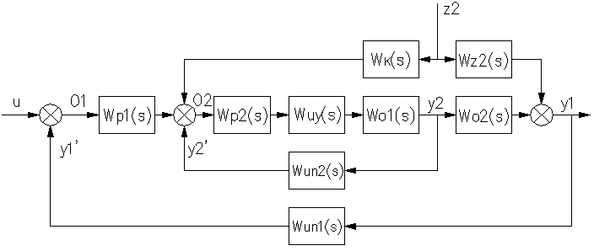

Рис. 1.1.4. Структурна схема каскадно-комбинованної АСР
До стежачих систем регулювання відносяться АСР співвідношення матеріальних потоків. Вони містить регулювальника співвідношення. Один з потоків є таким, що веде, а інший - веденим, наприклад паливо і повітря в процесах горіння. Можливі стежачі АСР, в яких передбачається зміна співвідношення потоків по поточному значенню третього технологічного параметра. На рис.1.1.5 показана структурна схема АСР співвідношення при управлінні одним потоком.
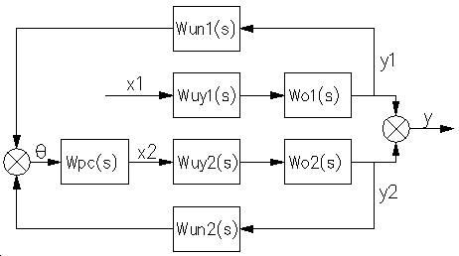

Рис. 1.1.5. Структурна схема АСР співвідношення при управлінні одним потоком

Основним принципом створення систем регулювання зв'язаного типу є принцип автономності, який передбачає взаємну незалежність вихідних параметрів у1 і у2 при роботі двох замкнутих систем регулювання. Зв'язані системи регулювання використовуються для автоматизації управління об'єктами, які мають щонайменше два вхідних і два вихідних параметри, між якими існують перехресні зв'язки. Для компенсації впливу цих зв'язків у системах регулювання зв'язаного типу використовують динамічні пристрої (компенсатори), сигнали від яких подаються на відповідні канали регулювання або на входи регуляторів. Схема АСР зв'язаного регулювання показана на рис.1.1.6.
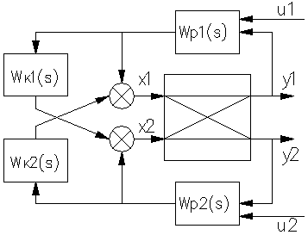

Рис. 1.1.6. Структурна схема АСР звязаного регулювання

Зважаючи на принцип автономності, при розрахунках АСР зв'язаного регулювання представляють двома системами комбінованого регулювання. [2]

1.2 Розвиток АСУ ТП

Розвиток систем автоматизованого управління технологічними процесами можна розділити на три етапи, обумовлені появою нових наукових ідей та технічних засобів. Ця безперервна в часі картину розвитку АСУТП охоплює періоди, де змінюється характер об'єктів, методи керування та засоби автоматизації.
Перший етап визначає впровадження систем автоматичного регулювання (САР). На цьому етапі об'єктами керування є окремі параметри, установки, агрегати, а рішення задач стабілізації та програмного керування переходять від людини до САР. Людина при цьому виконує функції розрахунку завдань і параметрів настроювання регуляторів.
Другий етап відзначається автоматизацією технологічних процесів. Об'єктом керування стає розподілена в просторі система. Системи автоматичного керування (САК) реалізують більш складні закони керування, вирішують завдання оптимального та адаптивного керування, проводиться ідентифікація об'єкта та станів системи. На цьому етапі відбувається впровадження систем телемеханіки в управління технологічними процесами.
Третій етап - це впровадження обчислювальної техніки у керування технологічними процесами. З'являється застосування мікропроцесорів та розвиток людино-машинних систем керування. Диспетчерське керування на базі автоматизованих інформаційних систем стає важливим аспектом. Концепція SCADA (Supervisory Control And Data Acquisition - диспетчерське керування та збір даних) визначає розвиток систем керування та відображення інформації.
Застосування технологій SCADA дозволяє досягти високого рівня автоматизації у вирішенні завдань автоматизації, збору, обробки, передачі, зберігання та відображення інформації. Роль людини в управлінні віддаляється, а інтерфейси користувача стають дружніми та інтуїтивно зрозумілими, що підвищує ефективність взаємодії диспетчера із системою.

1.3 Функції систем автоматизації
1.3.1 Визначення АСУТП
Автоматизовані системи управління технологічними процесами (АСУТП) призначені для оптимізації виробничих процесів та підвищення їхньої ефективності за допомогою автоматизації. Ця оптимізація базується на використанні сучасних засобів обчислювальної і мікропроцесорної техніки, а також ефективних методів і засобів контролю та керування.
Однією з ключових переваг АСУТП є зменшення, іноді до повного усунення, впливу людського фактора на управліні процесом. Це призводить до зменшення кількості персоналу, мінімізації витрат сировини, підвищення якості виробленої продукції та, в кінцевому підсумку, істотного підвищення ефективності виробництва. Основні функції АСУТП включають контроль та керування, обмін даними, обробку, накопичення та зберігання інформації, формування сигналів тривог, побудову графіків і звітів.
Критерій керування для АСУТП визначає якість функціонування технологічної об'єктної управлінської системи і може мати числове значення, що залежить від використовуваних регулюючих впливів. Цей критерій може бути техніко-економічним (наприклад, собівартість, продуктивність) або технічним (параметри процесу, характеристики вихідної продукції).
Система керування технологічним об'єктом є АСУТП у випадку, якщо вона керує об'єктом в цілому, взаємодіє з темпами протікання технологічного процесу і включає в себе засоби візуально-технічного контролю та інші технічні засоби, а також операторів.

1.3.2 Функції АСУТП
Функції автоматизованої системи управління технологічними процесами (АСУТП) можна класифікувати на наступні групи:
- Керуючі функції: Спрямовані на вироблення та реалізацію керуючих впливів на технологічний об'єкт управління. Це включає регулювання (стабілізацію) окремих технологічних параметрів, логічне керування операціями або апаратами, програмне логічне керування групою обладнання, оптимальне керування сталими або перехідними технологічними режимами та адаптивне керування об'єктом у цілому. Керуючі функції спрямовані на конкретного споживача, такого як технологічний об'єкт управління, оперативний персонал чи суміжні системи керування.
- Інформаційні функції: Складаються з збору, обробки та надання інформації про стан автоматизованої технологічної системи (АТС) для оперативного персоналу або передачі цієї інформації для наступної обробки. Це включає централізований контроль і вимір технологічних параметрів, непрямий вимір параметрів процесу, формування та видачу даних оперативному персоналу АТС, а також підготовку та передачу інформації в суміжні системи керування. Такі функції забезпечують оперативний моніторинг і контроль за технологічним процесом.
- Допоміжні функції: Спрямовані на рішення завдань, що лежать поза основними системними завданнями. Ці функції включають контроль за функціонуванням і станом технічних засобів, контроль за зберіганням інформації та інші аспекти, що забезпечують надійність та безпеку функціонування АСУТП.
Кожна з цих груп функцій спрямована на різні аспекти управління технологічними процесами і гармонійно взаємодіє для забезпечення ефективності та безпеки автоматизованої системи.
1.3.3 Склад АСУТП
Система автоматизованого управління технологічними процесами (АСУТП) складається з наступних компонентів:
- Технічне забезпечення: Включає в себе обчислювальний та керуючий пристрій, засоби отримання (датчики), перетворення, зберігання, відображення та реєстрації інформації, а також пристрої передачі сигналів і виконавчі пристрої. Ці компоненти становлять апаратну базу, необхідну для функціонування АСУТП.
- Програмне забезпечення: Це сукупність програм, необхідних для реалізації функцій АСУТП. Вони визначають способи управління технологічними процесами, забезпечують інтеграцію різноманітних компонентів та передбачають можливості розвитку системи.
- Інформаційне забезпечення: Включає інформацію, що характеризує стан автоматизованої технологічної системи, системи класифікації та кодування технологічної та техніко-економічної інформації, а також масив даних і документів, необхідних для виконання всіх функцій АСУТП, включаючи нормативно-довідкову інформацію.
- Організаційне забезпечення: Складається з описів функціональної, технічної та організаційної структури, інструкцій для оперативного персоналу, що забезпечують завдання функціонування в складі автоматизованої технологічної системи.
- Оперативний персонал: Включає в себе операторів, які відповідають за контроль над управлінням технологічним об'єктом з використанням рекомендацій, розроблених АСУТП.
- Експлуатаційний персонал АСУТП: Займається експлуатацією та підтримкою АСУТП, включаючи вирішення поточних завдань та усунення неполадок у системі.
Кожен з цих компонентів грає важливу роль у забезпеченні ефективності та надійності функціонування АСУТП.

1.4 Компоненти систем контролю й керування та їхнє призначення
Зазвичай це дворівневі системи, оскільки саме на цих рівнях реалізується безпосереднє керування технологічними процесами. Специфіка кожної системи керування визначається програмно-апаратною платформою, яку використовують на кожному рівні.
На нижньому рівні, рівні об'єкта (контролерний), розташовані різноманітні датчики для збору інформації про хід технологічного процесу, а також електроприводи і виконавчі механізми для реалізації регулюючих і керуючих впливів. Датчики постачають інформацію локальним програмованим логічним контролерам (PLC), які виконують функції збору та обробки інформації про параметри технологічного процесу, керування електроприводами та іншими виконавчими механізмами, а також вирішують завдання автоматичного логічного керування.
Для контролерного рівня керування висунуті вимоги до надійності, часу реакції на виконавчі пристрої, датчики і інше обладнання. Програмовані логічні контролери повинні надійно реагувати на зовнішні події, що надходять від об'єкта, відповідаючи за визначений час.
Для об'єктів, які мають критичне значення, рекомендується використовувати контролери з операційними системами реального часу (ОСРВ), які працюють в режимі твердого реального часу.
Розробка, налагодження та виконання програм керування локальними контролерами здійснюються за допомогою спеціалізованого програмного забезпечення, такого як пакети ІSaGRAF, ІnControl, Paradym 31 та інші, які мають відкриту архітектуру.
Інформація з локальних контролерів може передаватися в мережу диспетчерського пункту безпосередньо чи через контролери верхнього рівня. Контролери верхнього рівня (концентратори, інтелектуальні або комунікаційні контролери) виконують різні функції, такі як збір даних, обробка даних, синхронізація роботи підсистем, організація архівів, обмін інформацією між локальними контролерами та верхнім рівнем, робота в автономному режимі, резервування каналів передачі даних тощо.
Верхній рівень, або диспетчерський пункт, включає станції керування та інші обладнання для диспетчерів і фахівців. Робочі станції використовуються для відображення ходу технологічного процесу та оперативного керування. SCADA-системи використовуються для забезпечення інтерфейсу між диспетчером та системою керування, а також для комунікації з зовнішнім світом.
SCADA-системи включають такі функції, як автоматизована розробка програм, виконання прикладних програм, збір первинної інформації, обробка і реєстрація даних, візуалізація інформації у вигляді графіків та мнемосхем, підтримка єдиного часу, організація архівів та інші. Зазвичай вони є універсальними, у той час як Mіcro-SCADA - це узкоспеціалізовані системи, які реалізують стандартні функції та оріє нтовані на рішення завдань автоматизації в певній галузі. Однак обидві категорії систем, SCADA та Mіcro-SCADA, є широко представленими на світовому ринку програмного забезпечення для систем керування.
У міру розвитку технологій з'являються нові можливості для систем автоматизації, і це включає в себе розширення функціональності систем керування. Наприклад, тенденція використання штучного інтелекту (ШІ) та аналізу великих обсягів даних для оптимізації технологічних процесів. Інтеграція таких технологій може підвищити рівень автоматизації, забезпечуючи більш глибокий аналіз та управління.
Загалом, сучасні системи автоматизації та управління технологічними процесами є ключовим елементом виробничих систем, спрямованих на оптимізацію, підвищення ефективності та забезпечення надійності промислових об'єктів. Їхні можливості постійно розширюються, а апаратно-програмні засоби стають більш потужними та адаптованими до викликів сучасного виробництва.

Найбільш популярні з них наведені нижче:
- SCADA Фірма-виготовлювач Країна
- Factory Lіnk Unіted States DATA Co. США
- ІnTouch Wonderware США
- Genesіs Іconіcs США
- Cіtect CІ Technology Австралія
- WіnCC Sіemens Німеччина
- RealFlex BJ Software Systems США
- Sіtex Jade Software Англія
- FІ Іntellutіon США
- TraceMode AdAstra Росія
- САРГОН Нвт-автоматика Росія
- Sіmplіcіty GE Fanuc Automatіon США
- RSVіew Rockwell Software Іnc. США

Розділ 2. Коротка характеристика технологічного процесу

2.1 Загальна характеристика виробництва

У відділенні одержання оксиду вуглецю:
- Очищення природного газу від сірчистих з'єднань.
- Конверсія природного газу.
- Водопідготовка та паротворення.
- Очищення конвертованого газу від діоксиду вуглецю.
- Газорозділення.
- Компресія газових потоків.
У відділенні одержання оцтової кислоти:
- Синтез оцтової кислоти (стадія 100).
- Ректифікація оцтової кислоти (стадія 200).
- Уловлювання легких фракцій (стадія 300).
- Підготовка каталізатора та промотора (стадія 400).
- Зберігання готової продукції, допоміжні вузли та установки (стадія 500).
- Смолоскипові установки.
Кожна стадія відповідає конкретному етапу технологічного процесу, де виконуються специфічні операції для отримання потрібного продукту.

2.2 Опис технологічної схеми й апаратурного оформлення процесу.

Регенерація розчину метилдиетаноламіну проводиться в тарілчастому регенераторі DА-2202 із виносним кип'ятильником ЕА-2204. Для підігріву розчину використовується пара під тиском 0,35 МПа (3,5 кгс/см2). Витрата пари в кип'ятильник ЕА-2204 вимірюється приладом FIC-2204 в діапазоні від 20 до 35 т/год. Рівень у збірнику конденсату FА-2208 регулюється за допомогою приладу LC-2208 в межах від 20 до 80%. Контроль рівня здійснюється за допомогою рівнемірного скла LG-2209.
Рівень у регенераторі DА-2202 вимірюється приладом LІ-2204 і повинен знаходитися в межах від 30 до 60% шкали приладу. Контроль рівня проводиться за допомогою рівнемірного скла LG-2205. Передбачено сигналізацію при підвищенні рівня до 90% і зниженні до 10% (LAH-2204 і LAL-2204). Тиск у регенераторі, вимірюваний приладом РІ-2205 і манометрами РІ-2205 і РІ-2212, не перевищує 0,07 МПа (0,7 кгс/см2). Перепад тиску в регенераторі вимірюється приладами РDI-2206 в діапазоні від 1000 до 2000 кПа (від 0,1 до 0,2 кгс/см2). При підвищенні перепаду тиску до 2500 кПа (0,25 кгс/см2) ввімкнеться сигналізація (РDАН-2206).
Температура регенерованого розчину на виході з кубової частини регенератора вимірюється приладом ТІ-6/39 і не перевищує 125 °C. Регенерований розчин МДЕА охолоджується до температури не більше 85 °C в трисекційному теплообміннику ЕА-2201, а потім додатково охолоджується до 55 °C в теплообміннику ЕА-2202 перед подачею в абсорбер DА-2201. Витрата розчину МДЕА вимірюється приладом FІ-2203 від 175 до 300 м3/год. При зниженні витрати до 150 м3/год автоматично включається резервний насос (блокування № 49, FSAL-2203). Тиск на нагнітанні насосів GA-2201 не перевищує 2,5 МПа (25 кгс/см2). Для очищення розчину МДЕА від механічних домішок використовується фільтр FD-2201 з витратою від 10 до 30 м3/год і тиском не більше 2,5 МПа (25 кгс/см2). Електродвигуни насосів GA-2201 контролюються за допомогою амперметрів ХІ-2201/1,2 при струмовому навантаженні не більше 31,5 А.
Парогазова суміш, що виходить з регенератора, подається в конденсатор ЕА-2203, де водяні пари конденсуються, а газ охолоджується. Далі газ направляється в сепаратор FА-2203, де відбувається відділення газу від рідин и. Газ, який містить діоксид вуглецю, змішується з додатковим діоксидом вуглецю і направляється за допомогою компресора GB-2102 на стадію конверсії природного газу.
Рідина, відділена в сепараторі FA-2203, насосом GA-2202 подається в регенератор через клапан регулятора рівня LІС-2215 у кількості від 3 до 12 нм3/год (FI-2205). При зниженні витрати до 3 нм3/год спрацьовує світлова і звукова сигналізація (FAL-2205). Рівень у збірнику (сепараторі) FA-2203 вимірюється приладом LІС-2215 (не більше 30%). Контроль рівня здійснюється за допомогою рівнемірного скла LG-2216. При підвищенні рівня до 30% спрацьовує світлова і звукова сигналізація (LAH-2215). При підвищенні рівня до 32% (LSAHH-2215) відбувається автоматичне включення резервного насоса GA-2202 (блокування № 56). При підвищенні рівня до 90% (LSAHH-2217) відбувається зупинка компресора GB-2102 (блокування № 42). Тиск на нагнітанні насосів GA-2202 вимірюється манометрами РІ-2218, РІ-2219 і не перевищує 2,5 МПа (25 кгс/см2).
Тиск у сепараторі FA-2203 вимірюється приладом РІ-2216 і не менше 0,01 МПа (0,1 кгс/см2). Регенерований розчин МДЕА, охолоджений до температури не більше 85 °C, подається в абсорбер DА-2201. Температура у колекторі на виході з регенератора вимірюється приладом ТІ-6/40 і не перевищує 110 °C.
Таким чином, процес регенерації розчину метилдиетаноламіну складається з кількох етапів, кожен з яких включає ретельний контроль параметрів, щоб забезпечити ефективність та безпеку виробництва.

2.3. Аналіз аналогових дискретних сигналів АСК ТП

Перелік дискретних вхідних сигналів наведено в табл. 2.1.
Таблиця 2.1
Перелік дискретних вхідних сигналів
Найменування параметра | Стан | Тип первинного перетворювача | Сигналізація
Найменування параметра | Стан | Тип первинного перетворювача | Поперед-жувальна | аварійна
Кінцевик відкриття клапану регенерованого розчину | Н.Р. | Кінцевик | + | +
Кінцевик закриття клапана регенерованого розчину | Н.Р. | Кінцевик | + | -

Перелік всіх аналогових і дискретних вихідних сигналів наведено в табл. 2.2 і 2.3 відповідно.
Таблиця 2.2
Перелік дискретних вихідних сигналів
Найменування параметра | Тип ВМ | Навантаження | Робоча напруга | Робочий струм
Команда на електромагніт запуску двигунів насосів | МКТ-4-2 | Індукт.  Н.З. | -27В | 1А

Таблиця 2.3
Перелік аналогових вихідних сигналів
Найменування параметра | Тип ВМ | Діапазон дії ВМ | Робоча напруга | Діапазон вихідного сигналу ВМ
Рівень в регенераторі | Регенерований розчин  Ду -100  Виконання НЗ | 25 мм | -27В | 0-100 %

2.4 Об’єкт автоматизації, його склад, режими роботи
та умови експлуатації

Об'єктом автоматизації є етап регенерації розчину метилдиетаноламіну в процесі виробництва оцтової кислоти, що устатковується новою системою управління. Процес регенерації розчину метилдиетаноламіну включає в себе наступні основні системи та механізми:
- Система маслозабезпечення.
- Вхідний тракт з повітрязабірними камерами, повітряочищувачами та пристроєм антиобледеніння.
- Система обігріву та вентиляції відсіків агрегату та маслобаків.
- Система електроживлення.
- Система пожежегасіння.
- Система виявлення загазованості.
- Система вимірювання вібрації двигуна.
- Система вимірювання вібрації та осьового зсуву нагнітача.
- Апаратура первинних перетворювачів.
Автоматизована система контролю (АСК) для етапу регенерації розчину метилдиетаноламіну в процесі виробництва оцтової кислоти включає виконавчі механізми. Робочий режим системи - неперервний з періодичними зовнішніми оглядами та регламентними роботами під час зупинки та обслуговування. Тривалість капітального ремонту кожні 15 000 годин роботи не перевищує 360 годин. Середньорічний коефіцієнт використання за часом становить не менше 0,6.
Умови експлуатації технічних засобів АСК на етапі регенерації розчину метилдиетаноламіну включають:
- Мінімальна температура навколишнього повітря - плюс 5 °C.
- Максимальна температура навколишнього повітря - плюс 40 °C.
- Відносна вологість від 40% до 80%.
- Атмосферний тиск від 84 кПа до 106,7 кПа.
Місце розташування технічних засобів АСК відповідає вимогам „ПУЕ (Правила устроїв електроустановок)” та ОНТП 24-86: операторна - вибухонебезпечне приміщення з нормальним навколишнім середовищем, категорія Д.
2.5 Структурно-логичний аналіз об'єктів управління

Об'єкт керування - це комплекс технологічного обладнання та відповідно реалізованого на ньому технологічного процесу відповідно до визначеного регламенту. При аналізі технологічного процесу як об'єкта керування в загальному випадку проводиться наступне:
- Визначення параметрів, які впливають на технологічний процес і за допомогою яких він здійснюється, а також встановлення їхніх номінальних значень.
- Визначення параметрів, які обов'язково підлягають автоматичному контролю.
Для забезпечення нормального протікання технологічного процесу важливе дотримання норм технологічного регламенту. Контроль за такими параметрами, як витрата регенерованого розчину МДЕА та рівень у регенераторі, є важливим для забезпечення нормального режиму процесу.
При аналізі регенератора як об'єкта керування можна зробити наступні висновки:
- Вихідними координатами об'єкта є параметри, які підлягають регулюванню, такі як температура на виході, рівень у регенераторі, концентрація на виході.
- Вхідними (регулюючими) координатами є витрата розчину F і витрата пари.
- Координатами, які впливають на вихідні параметри, але не можуть бути регульованими, є температура розчину на вході Т, концентрація розчину на вході Q, витрата газу на виході.
Структурно-логічна схема регенератора наведена на рисунку 2.1.
$T_{г}$ $Т_{к}$ $F_{г\text{.}\text{вх}}$ $Q$

$F$
Q

$F_{п}$ L

T

Рис.2.1. Структурно-логічна схема регенератора.

Розглянемо трубопровід з парою.

Вхідним параметром для нього буде витрата пари; параметрами, що збурюють, будуть температура потоку й поперечний переріз регулювального органа.
Структурно-логічна схема трубопроводу з парою приведена на рис. 2.2.

Т S

F_{г} P

Рис. 2.2. Структурно-логічна схема трубопроводу з парою.

Розглянемо трубопровід з рідиною.

Для трубопроводу з рідиною параметрами, що збурюють, є: щільність рідини, в'язкість і поперечний переріз регулювального органа.
Вхідним параметром, також як у трубопроводі з газом, є витрата матеріального потоку.
Структурно-логічна схема трубопроводу з рідиною приведена на рис. 2.3.
S_{р}

F_{ж} P

Рис. 2.3. Структурно-логічна схема трубопроводу з рідиною.

Розділ 3. Аналіз існуючих систем контролю та регулювання

3.1 Сучасний стан систем автоматизації і перспективи їх розвитку

З переходом промисловості України до функціонування в умовах ринкової економіки почалася активна робота з автоматизації підприємств. Автоматизовані системи керування технологічними процесами (АСК ТП) стали значущою частиною цього процесу. Ці системи є людино-машинними і забезпечують виробіток та впровадження керуючих впливів на технологічний об'єкт згідно з установленими критеріями.
Керування передбачає взаємодію керуючого об'єкта чи групи об'єктів і органів керування, що впливають на об'єкт, змінюючи його стан в потрібному напрямку. Оптимальне керування включає вибір оптимальних впливів, що забезпечують ефективність керування, враховуючи обмеження та інформацію про стан об'єкта і середовище.
Автоматизовані системи керування (АСК) є основним інструментом для вирішення завдань керування в промисловості. АСК для технологічних процесів (АСК ТП) здійснюють збір та обробку інформації, необхідної для оптимізації керування в різних галузях людської діяльності.
АСК ТП взаємодіє з технологічним об'єктом шляхом автоматизованого збору та обробки інформації, що дозволяє оптимізувати його роботу. Ці системи працюють в режимі реального часу, що означає, що впливи і рішення здійснюються в тому ж темпі, що й технологічні процеси.
Важливу роль в АСК ТП відіграє програмно-технічний комплекс (ПТК), який виконує різні функції, такі як збір інформації, відображення процесу, регулювання, захист та сигналізація. Ці ПТК можуть бути автономними та взаємодіяти між собою.
До складу АСК ТП входять вимірюючі перетворювачі, виконавчі механізми, елементи керування та обслуговуючий персонал. Вони забезпечують оптимізацію роботи технологічного об'єкта через ефективний вибір керуючих впливів.
У АСК ТП велике значення мають процеси збору вимірювальної інформації, оперативного відображення даних та надання керуючих впливів на виконавчі засоби технологічного об'єкта. Інформація про технологічний об'єкт вводиться в ПТК від засобів вимірювання у вигляді різних сигналів, таких як струм, напруга, часово-імпульсні сигнали, частотні та дискретні сигнали.
Однією з ключових рис АСК ТП є реалізація роботи в режимі реального часу. Це дозволяє системі оперативно реагувати на зміни в технологічному процесі і забезпечувати найкращі умови для оптимального функціонування об'єкта керування.
Автоматизовані системи керування технологічними процесами дозволяють здійснювати ефективний контроль над параметрами, що впливають на технологічний процес, і забезпечують автоматичний контроль над певними параметрами для забезпечення нормального ходу процесу.
Оптимізація керування технологічними процесами завдяки АСК ТП дозволяє досягати високої ефективності та раціоналізації виробничих процесів. Важливою частиною таких систем є програмно-технічні комплекси, які взаємодіють з обладнанням, забезпечуючи високий рівень автоматизації та оптимізації управління.
У цьому контексті важливо також враховувати роль людського фактору в АСК ТП. Людина залишається важливим ланкою для прийняття стратегічних рішень та управління системою в цілому. Оптимальна взаємодія між автоматизованими системами та операторами дозволяє досягти максимальної продуктивності та ефективності виробничих процесів.
Технологічні об’єкти керування являють собою сукупність технологічного обладнання і реалізує мого на ньому технологічного процесу виробництва. В якості ТОК можуть розглядатися технологічні агрегати і установки; автономні виробництва, які мають закінчений цикл; виробничий процес всього промислового підприємства, якщо керування полягає у виборі й узгодженні режимів роботи взаємопов’язаних агрегатів, дільниць і виробництв. Прикладами ТОК в енергетиці можуть розглядатися: енергоблоки різної потужності теплових (ТЕС) і атомних (АЕС) електростанцій, генератори енергоблоків ТЕС і АЕС, турбіни, котли; в нафтохімії і хімії: нагрівальні печі, виробництво коксу, виробництва хімічної продукції; в газовій промисловості: компресорні станції і цеха, газотранспортні підприємства та інші.
Керування технологічним процесом (ТП) це – керування режимами роботи технологічного обладнання. Під терміном “керуючий ТП” розуміють процес, для якого: визначені вхідні впливи, установлені залежності між вхідним впливом та вихідним параметром об’єкта, реалізовані автоматичні вимірювання вхідних впливів, вихідних параметрів та керування процесом.
Вимірювальна інформація про стан технологічного процесу поступає в керуючу систему. Далі вона контролюється і порівнюється с моделлю об’єкта. Результати порівнюються аналізуються, після чого готуються та приймаються рішення щодо керування.
До найбільш складних і довершених відносяться адаптивні системи керування. У них керуючий вплив, або алгоритми керування, змінюються автоматично і цілеспрямовано для забезпечення кращого керування об’єктом. При цьому характеристики об’єкта керування або впливу навколишнього середовища можуть змінюватися по заздалегідь невідомим законам. Тоді для забезпечення заданої якості регулювання настроювальні параметри адаптивного регулятора повинні також змінюватися за спеціальним алгоритмом з метою досягнення найкращої якості (зменшення часу перехідного процесу, числа перемикань і помилок).
ЕОМ, які використовуються для контролю та керування виробничими процесами (в тому числі й для безпосереднього цифрового керування), відносяться до класу керуючих обчислюючи машин (КОМ), на базі яких будуються керуючі обчислювальні комплекси технічних та програмних засобів. ЕОМ, які використовуються в основному для сбору, обробки, контролю і представлення інформації оператору, відносяться до класу інформаційних обчислювальних машин (ІОМ), на базі яких будуються інформаційно–обчислювальні комплекси технічних та програмних засобів (ІОК).

3.2 Завдання, розв'язувані на верхньому рівні АСУТП
Основними завданнями є:
- прийом і збереження в архівах прийнятої інформації про контрольовані технологічні параметри від устаткування нижчестоящого рівня (контролерів і датчиків);
- обробка прийнятої інформації в реальному масштабі часу: математична обробка інформації від "нижнього" рівня з метою одержання реальної картини стану всього технологічного процесу;
- порівняння обмірюваних значень технологічних параметрів із заданими значеннями й формування сигналів керування, а також попереджувальної й аварійної сигналізації;
- збереження прийнятої інформації в єдиної базі даних;
- відображення ходу технологічного процесу у вигляді мнемосхем, трендів (графіків зміни параметрів у часі), індикаторів;
- хронометрування основних технологічних параметрів, формування протоколу подій й архівних даних;
- обмін інформацією з автоматизованою системою керування предприятием. прийом команд оператора й передача їхнім контролерам і виконавчим механізмам;
- безпосереднє автоматичне керування технологічним процесом відповідно до заданих алгоритмів і технологічних регламентів;
- реєстрація подій, пов'язаних з контрольованим технологічним процесом і діями персоналу, відповідального за експлуатацію й обслуговування системи;
- оповіщення експлуатаційного й обслуговуючого персоналу про виявлені аварійні події, пов'язаних з контрольованим технологічним процесом і функціонуванням програмно-апаратних засобів АСУТП, з реєстрацією дій персоналу в аварійних ситуаціях;
- формування зведень й інших звітних документів на основі архівної інформації.

3.3 Пропозиції щодо підвищення ефективності управління технологічним процесом

Аналіз існуючих систем контролю і регулювання показав, що на виробництві, що діє, системи регулювання, що діють, не забезпечують високої якості регулювання. У зв'язку з цим пропонується ввести каскадну АСК для стабілізації рівня. Тобто пропонується регулювати рівень у регенераторі зміною положення заслонки на лінії видачі регенерованого розчину, дане нововведення дозволить підвищити якість готового продукту стадії.
На рисунку.3.1 представлена функціональна схема каскадної АСР стабілізації рівня.
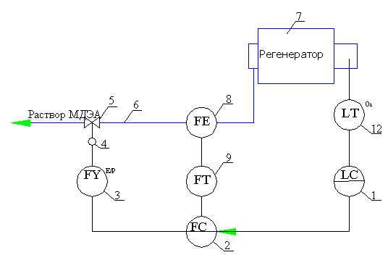

Рис.3.1 Функціональна схема каскадної АСР стабілізації рівня.
3.4 Призначення і мета створення АСК ТП

Система призначена для оперативного централізованого контролю параметрів технологічного процесу регенерації розчину МДЕА у виробництві оцтової кислоти (вимірюваних і розрахункових), створення обладнання, керування в супервізорному режимі 32 локальними контурами, забезпечення безпеки управління технологічним процесом і захисту обладнання.

3.5 Об′єкт контролю та управління
Об′єктом контролю та управління є стадія регенерації розчину МДЕА у виробництві оцтової кислоти.
Об′єкт контролю та управління характеризується наступними показниками:
- кількість аналогових сигналів середнього рівня (4-20 Ма ) 220, зокрема БРГ - 84, станція висушування – 16;
- аналогові сигнали з пороговим пристроєм 65, зокрема 30 для процессу, 35 для сигналізації;
- кількість аналогових виходів на БЦК (безпосереднє цифрове керування) – 32;
- кількість дискретних вхідних сигналів типу «сухий контакт» (стан блокувань, клапанів відсікачів, стан обладнання, сигналізація) - 91, зокрема стан обладнання - 21, сухий контакт (1А – 220В) - 20, з гальванічним розділенням для станції висушування - 1, ручного керування – 6 (1 з гальвнічним розділенням), стан відсічних клапанів - 34, сухий контакт на табло сигналізації – 9;
- кількість ручних уводів (констант, значень лабораторних аналізів) - 1024;
- кількість розрахункових параметрів – 100;
- кількість оперативних груп по 8 параметрів з динамічною зміною складу - 10, зі статичною зміною складу – 64;
- кількість детальних дисплейних фрагментів: для вимірюваних параметрів – 220; для розрахункових параметрів – 100;
- кількість мнемосхем – 25, зокрема 1 – загальна схема функціонально пов′язаних блоків;
- кількість оперативних трендів по 8 параметрів – 30;
- кількість параметрів добової архівації – 220;
- кількість параметрів місячної архівації – 30;
- кількість параметрів річної архівації – 30;
- кількість рапортів – 6;
- кількість аналогових, дискретних параметрів для формування технологічної ситуації та виявлення причин спрацювання блокувань - дискретних 220;
- кількість регуляторів супервізорного керування – 32.
3.6 Вимоги до АСК ТП

3.6.1 Загальні вимоги до АСК ТП

Відповідно до мети створення, АСК стадією регенерації розчину МДЕА у виробництві оцтової кислоти повинна містити в собі наступні функціональні підсистеми:
- контролю технологічного процесу та стану устаткування;
- автоматичного керування та захисту;
- оперативного контролю та керування.
АСК стадією регенерації розчину МДЕА у виробництві оцтової кислоти за функціональною ознакою повинна мати двохрівневу структуру. Перші дві функціональні підсистеми вирішують задачі нижнього рівня. Підсистема оперативного контролю та керування призначена для вирішення задач верхнього рівня.
Підсистема контролю технологічного процесу та стану устаткування призначена для вводу та виводу аналогових та дискретних сигналів відповідно до заданого періоду опитування та виконання необхідних видів обробки: фільтрації, лінеаризації, масштабування, контролю на порушення границь, перевірки на достовірність інформації, що вводиться від аналогових первинних перетворювачів.
Підсистема автоматичного керування та захисту призначена для керування виконавчими механізмами агрегату на всіх режимах роботи та виконання автоматичних операцій по зупинці стадії регенерації розчину МДЕА у виробництві оцтової кислоти з аварійною сигналізацією та вимкненням устаткування. Аварійна зупинка агрегату здійснюється при виявленні підсистемою аварійного значення параметра захисту.
Технологічні захисти підрозділяються на наступні види:
- захисти, що діють на зупинку агрегату;
- локальні захисти (блокування).
У системі повинен бути забезпечений пріоритет дії технологічних захистів та блокувань перед всіма іншими командами керування.
Для оператора повинна бути передбачена можливість запуску виконавчих команд захистів (аварійний та екстрений зупин агрегату). Всі інші можливості втручання оператора в роботу захистів повинні бути заблоковані (заборонені).
Функцією блокувань є заборона на керування устаткуванням при відповідних технологічних умовах, з метою запобігання його пошкодження. Дія блокувань повинна приводити до заборони на ввімкнення та вимкнення окремого устаткування.
Підсистема оперативного контролю та керування призначена для створення оптимального інтерфейсу оператора із АСК, забезпечення достовірної оцінки роботи стадії регенерації розчину МДЕА у виробництві оцтової кислоти й оперативного прийняття рішень по керуванню.
Представлення інформації оператору повинно відбуватися в простій та наглядній формі з ієрархічним простежуванням, починаючи з загальних планів та закінчуючи детальною інформацією по окремому параметру. Представлення інформації повинно здійснюватися у виді мнемосхем, графіків, цифрових значень, текстових повідомлень на екрані монітора. Виклик інформації на екран монітора повинен здійснюватись за допомогою сенсорного екрана.
Підсистема оперативного контролю та керування повинна забезпечувати архівацію технологічних параметрів АСК.
Підсистема оперативного контролю та керування також повинна забезпечувати обмін інформацією із системою верхнього рівня АСК ТП (автоматизована система керування технологічним процесом).
По технічній реалізації АСК стадією регенерації розчину МДЕА у виробництві оцтової кислоти повинна складатися з комплекту технічних засобів у складі шафи контролю та керування (ШКУ), робочої станції оператора (РСО) та шафи кросової ШКр.
3.6.2 Вимоги до структури та функцій системи

Вимоги до способів та засобів зв'язку для інформаційного обміну між компонентами системи. Технічні засоби системи, які використані для побудови системи, повинні мати у своєму складі технічні та програмні засоби, що забезпечують обмін інформацією на базі локальних обчислювальних мереж.
Швидкість обміну інформацією між ШКУ та РСО по мережі повинна бути не менше 1 Mбіт/с.
Вимоги до зв'язку із суміжними чи вищестоящими АСК. Технічні та програмні засоби АСК повинні забезпечувати обмін по мережі з автоматизованою системою керування стадією регенерації розчину МДЕА у виробництві оцтової кислоти. Зв'язок з цією АСК ТП повинен здійснюватися через робочу станцію оператора (РСО) за допомогою мережі Ethernet.
Режим функціонування АСК – безупинний.
Вимоги по діагностуванню системи. Технічними та програмними засобами АСК повинна бути передбачена постійна автоматична діагностика (до змінного блоку) технічних засобів АСК, а також ліній зв'язку з підсистемами та апаратурою первинних перетворювачів.
Вимоги до чисельності та кваліфікації персоналу, режиму його роботи. Персонал системи підрозділяється на оперативний та ремонтний. Оперативний персонал складається з:
- операторів, що здійснюють керування стадією регенерації розчину МДЕА у виробництві оцтової кислоти та контроль за його роботою;
- експлуатаційного персоналу, що забезпечує нормальне функціонування технічних та програмних засобів та виконує роботи з обслуговування й оперативного відновлення системи.
Загальна чисельність оперативного персоналу встановлюється на підставі нормативних документів.
Чисельність ремонтного персоналу системи визначається у відповідності зі структурою підрозділів, що здійснюють ремонт технічних засобів. Вона розраховується на підставі норм часу на ремонт технічних засобів та технічне обслуговування елементів системи та коректується з урахуванням конкретних умов роботи.

3.6.3 Показники призначення АСК ТП

АСК стадією регенерації розчину МДЕА у виробництві оцтової кислоти повинна забезпечити збір, обробку та видачу наступної кількості фізичних сигналів, які вказані в табл. 3.1.
Таблиця 3.1
Фізичні параметри для АСК
Вхідні та вихідні фізичні сигнали | Значення фізичних сигналів | Кількість каналів, шт.
1. Аналогові вхідні:
- температура
гр. ТСМ 100М (-50÷100 °С) | 78,48 - 142,8 Oм | 10
гр. ТХА (0÷1000 °С) | 0 - 41,3 мВ | 2
- тиск, розрідження, перепад тиску, рівень | 4 - 20 мА | 6
- контроль напруги ~ 220 В, 50 Гц; ⎯ 220 В, ⎯ 27 В; | ~ 220 В, ⎯ 220 В, ⎯ 27 В | 2
2. Дискретні вхідні:
- типу "сухий контакт" з контролем лінії зв'язку | Нормально розімкнутий | 110
- контроль ліній зв'язку виконавчих механізмів | ~220 В, ⎯220 В, ⎯27 В | 25
3. Дискретні вихідні:
-керування виконавчими механізмами постійного та змінного струму (напруга/струм) | 27 В/5 A,  220 В/1 A | 52

АСК повинна забезпечувати наступну швидкодію для вимірювальних, обчислювальних, керуючих та інформаційних каналів:
- час від зміни поточного значення параметра до видачі вихідного сигналу на виконавчий механізм:
- для функцій логічного керування та захисту випарного апарату, повинен бути не більше – 0,3 с.
- час від зміни поточного значення параметра до його видачі на засіб відображення або до його запису в архів, з огляду на швидкість обміну інформацією між ШКУ та РСО, повинен бути не більше:
- для функцій архівації - 0,1 с;
- для функцій представлення візуальної інформації – 1,0 с.
АСК повинна забезпечувати адаптацію до зміни процесів та методів керування за рахунок:
- використання програмних методів керування та контролю;
- наявності запасу по входам та виходам – на рівні 30%;
- наявності вільного об'єму для розміщення додаткового устаткування - на рівні 15 %.
3.6.4 Вимоги до надійності

АСК стадією регенерації розчину МДЕА у виробництві оцтової кислоти відноситься до систем тривалого користування, складові частини якої є відновлювальними та такими, що ремонтуються. АСК повинна бути багатофункціональною, багатоканальною системою довгострокового використання та бути ремонтопридатним об'єктом з періодичним технічним обслуговуванням.
Вимоги до показників безвідмовності цієї АСК встановлюються для окремих функцій згідно ГОСТ 2504:
- середнє напрацювання АСК до відмови типу «Пропуск аварії» при роботі в нормальних умовах без врахування апаратури первинних вимірювальних перетворювачів та виконавчих механізмів повинен бути не менше 100000 годин. Критерієм відмови типу «Пропуск аварії» є подія, що виражається у відсутності логічної команди керування аварійним зупином агрегату на виході АСК при наявності будь-якого з аварійних сигналів на її входах;
- середнє напрацювання АСК до відмови типу «Помилковий аварійний зупин» при роботі в нормальних умовах без врахування апаратури первинних вимірювальних перетворювачів та виконавчих механізмів повинен бути не менше 40000 годин. Критерієм відмови «Помилковий аварійний зупин» є подія, що виражається в наявності команд керування аварійним зупином при фактичній відсутності аварійної ситуації на об'єкті;
- середнє напрацювання АСК до відмови типу «Невиконання команди» при роботі в нормальних умовах без врахування апаратури первинних вимірювальних перетворювачів та виконавчих механізмів повинний бути не менше 40000 годин. Критерієм відмови «Невиконання команди керування» є подія, що виражається у відсутності необхідної команди керування в будь-якому з режимів роботи випарного апарату;
- середнє напрацювання АСК до відмови по кожному з каналів контролю параметрів температури, тиску, перепаду тиску, частоти обертання, вібрації при роботі в нормальних умовах без врахування апаратури первинних вимірювальних перетворювачів та виконавчих механізмів повинен бути не менше 50 000 годин. Критерієм відмови каналу контролю є подія, що виражається у відсутності необхідної інформації про значення та стан стосовно уставкам граничних значень будь-якого з основних технологічних параметрів агрегату;
- середній час відновлення працездатного стану АСК шляхом заміни блока, чи модуля пристрою зі складу ЗІП повинен бути не більш однієї години, з врахуванням часу пошуку несправності.
Термін служби технічних засобів АСК ТП повинен бути не менше 12 років.
Значення показників надійності АСК повинні підтверджуватися таким способом:
- безвідмовність – на етапі розробки підтверджується аналітичним (розрахунковим) способом з експоненціальним законом розподілу інтенсивності відмовлень, у процесі експлуатації – розрахунком експлуатаційної надійності на основі спостереження працездатності на об'єкті експлуатації;
- ремонтоздатність - на етапі розробки підтверджується розрахунковим способом за даними експертної оцінки часу відновлення, у процесі експлуатації - розрахунком значення показника ремонтоздатності на основі її спостереження.

3.6.5 Вимоги до ергономіки, технічної естетики, експлуатації,
впливу зовнішніх факторів

Вимоги безпеки. Конструкція, монтаж та вимоги до експлуатації та обслуговування технічних засобів АСК повинні відповідати вимогам «Правил устройства электроустановок» (ПУЭ), «Правил изготовления взрывозащищенного и рудничного оборудования» (ПИВРЭ), «Правил технической эксплуатации электроустановок потребителей» (ПТЭ ЭП) и «Правил технической эксплуатации и безопасности обслуживания средств автоматизации, телемеханики и вычислительной техники в газовой промышленности».
Всі струмоведучі частини технічних засобів АСК, що знаходяться під напругою, повинні мати захист від випадкового дотику.
Технічні засоби АСК стадією регенерації розчину МДЕА у виробництві оцтової кислоти повинні мати болти захисного заземлення, поруч з якими повинен бути нанесений знак захисного заземлення. Зажим захисного заземлення повинен бути позначений відповідним символом. Болти захисного заземлення не повинні покриватися лакофарбовим покриттям. За способом захисту людини від ураження електричним струмом технічні засоби АСК повинні відповідати класу 01 та забезпечувати вимоги до заземлення приладів за ГОСТ 12.2.007.
Для первинних вимірювальних перетворювачів, що встановлені та не мають вибухозахисного виконання, повинен бути забезпечений вид вибухозахисту (іскробезпечна лінія) відповідно до ГОСТ 22782.5. У вузлах підключення іскробезпечних ліній повинні бути нанесені написи вибухозахисту, а також передбачені місця для опломбування таких вузлів.
Ймовірність виникнення пожежі в технічних засобах АСК повинна бути не більше 10⁻⁶ у рік згідноз ГОСТ 12.1.004.
Вимоги до ергономіки та технічної естетики. Робочим місцем оператора повинна бути робоча станція оператора (РСО) у виді шафової стойки. Основне положення оператора при роботі з РСО – стояче. Кількість органів керування повинна бути мінімальною, але достатньою для виконання усіх функцій, покладених на оператора.
Засоби для організації робочого місця повинні задовольняти вимогам ергономіки за способами та формами представлення інформації в частині раціонального компонування технічних засобів, зручності обслуговування та комфортності для оперативного персоналу. Взаємне розташування засобів відображення інформації та органів керування повинне відповідати ГОСТ 22269.
Вимоги до експлуатації, технічного обслуговування, ремонту та збереженню компонентів системи. Технічні засоби АСК повинні розміщуватись у вибухобезпечних приміщеннях. Категорія розміщення технічних засобів АСК за ГОСТ 15150 повинна відповідати групі УХЛ4.1 для роботи від плюс 5 °С до плюс 40 °С. АСК повинна керувати роботою апаратом ІТН без постійної присутності обслуговуючого персоналу. Вид технічного обслуговування технічних засобів – періодичний.
Вимоги до приміщення для розміщення технічних засобів. Технічні засоби АСК повинні встановлюватися в закритих, опалювальних та вентильованих приміщеннях. Рекомендована висота приміщення - не менше 2.5 м, висота дверних прорізів – не менше 2 м, ширина – не менше 1 м. Живлення технічних засобів АСК повинне здійснюватися від 2-х незалежних станційних джерел живлення: ~ 220 В (+ 10 %, - 15 %) змінної напруги (основне джерело живлення), ⎯ 220 В (+ 20 %, - 20 %) та ⎯ 27 В (- 10 %, + 10 %) постійної напруги (резервне джерело живлення). Частота змінної напруги від 49 Гц до 51 Гц.
Вимоги до захисного заземлення. У приміщенні, призначеному для розміщення технічних засобів АСК, повинна бути організована магістраль захисного заземлення. Магістраль захисного заземлення повинна бути автономною, гальванічно не зв'язаною з магістралями заземлення будь-яких промислових приміщень. Магістраль заземлення повинна забезпечувати опір між корпусом будь-якої складової частини технічних засобів АСК та землею (ґрунтом) не більше 3.0 Ом у будь-який період року згідно ГОСТ 12.2.007.
Технічні засоби АСК повинні комплектуватися ЗІП, а також комплектом інструментів та приладів. Комплектність та справність ЗІП повинні підтримуватися протягом усього періоду експлуатації системи. Види робіт з технічного обслуговування, зміст та періодичність робіт повинні бути зазначені на стадії розробки настанови з експлуатації. Монтаж, експлуатація та ремонт технічних засобів АСК повинні виконуватися з урахуванням вимог, обумовлених в експлуатаційній документації на них.
Технічні засоби АСК повинні транспортуватися в упаковці підприємства-виробника в штатній тарі за правилами, що діють на кожному виді транспорту та повинні зберігати свої характеристики після транспортування при температурі від мінус 50 °С до плюс 50 °С, відносній вологості повітря до (93 ± 3) % та атмосферному тиску від 84 до 106,7 кПа.
Вимоги до захисту інформації від несанкціонованого доступу. В АСК повинна бути передбачена система паролів для персоналу, що забезпечує санкціонований доступ до масивів інформації.
Вимоги до захисту інформації при аваріях джерел живлення. Інформація, що зберігається та передається АСК, повинна бути захищена від знищення (пошкодження) при переході з основного на резервне джерело живлення та навпаки.
Вимоги до захисту від впливу зовнішніх факторів. Шафи АСК повинні мати пилевологозахищене виконання не нижче IP20 по ступені захисту від зовнішніх впливів за ГОСТ 14254. По стійкості до механічних впливів технічні засоби АСК повинні мати вібростійке виконання згідно ГОСТ 12997 для групи L3. По стійкості до впливу атмосферного тиску технічні засоби САК повинні мати групу виконання P1 (від 84 кПа до 106,7 кПа).
Технічні засоби АСК повинні бути стійкими до впливу електростатичних контактних розрядів випробуваною напругою 4 КВ згідно ГОСТ 29191 (ступінь жорсткості 2). Технічні засоби АСК піччю повинні бути стійкими до дії перешкод, що створюють магнітні поля промислової частоти згідно ДСТУ 2465:
- безперервною напруженістю – 30 А/м (ступінь жорсткості 4);
- короткочасною напруженістю – 400 А/м (ступінь жорсткості 4).
Технічні засоби АСК повинні бути стійкими до мікросекундних імпульсних перешкод згідно ГОСТ 29254 (ступінь жорсткості 3): напруга несиметричної імпульсної перешкоди по колі живлення 2 кВ, напруга симетричної імпульсної перешкоди по колі живлення 1 кВ. Технічні засоби АСК повинні бути стійкими до наносекундних імпульсних перешкод згідно ГОСТ 29156 (ступінь жорсткості 3).
Рівень напруги індустріальних радіоперешкод на мережних клемах та випромінюваних радіоперешкод, створюваних при роботі технічних засобів АСК, не повинен перевищувати значень, установлених у ГОСТ 29216 для пристроїв класу А.
Ізоляція електрично незв'язаних кіл технічних засобів АСК щодо корпусу та між собою при температурі (20 ± 5) °С та відносній вологості до 80 % повинна витримувати протягом однієї хвилини дію випробувальної напруги промислової частоти згідно ГОСТ 12997:
- між колами з робочою напругою до 40 В - випробувальна напруга 120 В;
- між колами з робочою напругою 130-250 В - 1500 В.
Електричний опір ізоляції електрично незв'язаних кіл технічних засобів АСК щодо корпусу та поміж собою повинен бути не менше 20.0 МОм при температурі (20 ± 5) ºС і відносній вологості до 80 %.

3.7 Вимоги до функцій АСК ТП
3.7.1 Функції керування
Системи автоматичного керування стадією регенерації розчину МДЕА у виробництві оцтової кислоти повинна виконувати наступні функції керування:
- перевірка пускової готовності;
- перевірка справності каналів захисту апарату;
- автоматичний пуск стадії регенерації розчину МДЕА у виробництві оцтової кислоти з виводом її на заданий режим та підтримку режиму роботи відповідно до завдання, яке видане оператором;
- автоматичне керування виконавчими механізмами та кранами газової обв'язки агрегату відповідно до алгоритмів керування;
- відпрацьовування режимів роботи, що задаються оператором вручну;
- автоматичний захист по технологічним параметрам;
- антипомпажне регулювання (за окремим договором);
- дистанційне керування з робочої станції виконавчими механізмами;
- керування виконавчими механізмами системи пожежогасіння по заданому алгоритму;
- автоматичний перезапуск, з інтервалом 3 секунди, допоміжних механізмів після відсутності напруги ~ 220 B 50 Гц по не ввімкненим ВМ по заданому алгоритму;
- екстрену зупинку стадії регенерації розчину МДЕА у виробництві оцтової кислоти згідно заданого алгоритму по команді оператора.
Режим керування (автоматичний, дистанційний) повинен задаватися з РСО АСК. При роботі агрегату в автоматичному режимі керування повинна бути встановлена заборона на виконання команд оператора, які не передбачені технологічними алгоритмами.

3.7.2 Функції контролю
АСК стадією регенерації розчину МДЕА у виробництві оцтової кислоти повинна забезпечувати наступні функції контролю:
- автоматичний постійний контроль справності кіл керування особливо відповідальними виконавчими механізмами та допоміжним устаткуванням, автоматичний постійний контроль кіл аналогових первинних вимірювальних перетворювачів та кіл сигналізаторів, що беруть участь в аварійних захистах;
- контроль стану устаткування та відхилень технологічних параметрів при досягненні параметрами граничних значень (уставок);
- автоматичний контроль справності технічних засобів АСК агрегата на рівні блоків;
- захист програмного забезпечення АСК від несанкціонованого доступу.
3.7.3 Інформаційні функції
АСК повинна забезпечувати наступні інформаційні функції:
- постійний контроль технологічних параметрів, у тому числі вимір та представлення по виклику оператора на екрані РСО аналогових параметрів АСК з одночасною вказівкою граничних значень (попереджувальних та аварійних);
- виклик групи контрольованих параметрів за вибором оператора з відображенням у виді трендів;
- відображення параметрів, що розраховуються та обробляються;
- представлення на екрані РСО мнемосхем агрегату з вказівкою значень контрольованих параметрів та положень виконавчих механізмів;
- постійне представлення на цифрових індикаторах значень температури рідини;
- відображення, звукова та мигаюча світлова сигналізації при досягненні технологічними параметрами попереджувальних та аварійних уставок;
- представлення інформації про невиконані передпускові умови;
- представлення інформації про основні режими роботи агрегату: «АВТОМАТИЧНИЙ ПУСК», «МАГІСТРАЛЬ», «НОРМАЛЬНИЙ ЗУПИН», «АВАРІЙНИЙ ЗУПИН», «ЕКСТРЕНИЙ ЗУПИН»;
- запам'ятовування сигналів, що викликали аварійний зупин, а також значень основних параметрів агрегату, при спрацьовуванні захисту з можливостями ретроспективного аналізу стану агрегату (з дискретністю 0.1 с);
- формування масивів поточної та ретроспективної інформації у виді постійно обновлюваних масивів даних технологічних параметрів, режимів роботи, відхилення від заданих уставок та дій оператора. Ретроспективна інформація повинна накопичуватися й обновлюватись в наступних масивах:
- десятихвилинний з періодом відновлення 0.1 с;
- двогодинний з періодом відновлення 30 с;
- двадцятичотирьохгодинний з періодом відновлення 10 хвилин.
Ретроспективна інформація повинна зберігатися на твердому диску РСО за період не менше 1 місяця та представлятися у формі таблиць і (або) графіків:
- індикація невиконання команд керування виконавчими механізмами або відсутності напруги на виконавчих механізмах;
- автоматична передача в АСК ТП значень основних параметрів та інших інформаційних повідомлень. Обсяг переданої інформації та протокол обміну визначається на стадії робочого проектування.
Відображення текстової та графічної інформації АСК повинно бути виконано на основі СТП 320.30019801.011-2000 «Відображення текстової та графічної інформації на рівнях автоматизованої системи керування технологічним процесом цеху та системи автоматичного керування стадією регенерації розчину МДЕА у виробництві оцтової кислоти».
АСК повинна, при відхиленні технологічних параметрів від установлених границь, автоматично видавати звуковий сигнал, а також формувати на моніторі РСО мигаючий світловий сигнал. У АСК повинно бути передбачене квітування (зняття) звукового та світлового сигналів, повинен бути передбачений постійний контроль за допомогою цифрових індикаторів, установлених на робочій станції оператора (РСО).
На екрані монітора РСО повинні представлятися мнемосхеми агрегату та фрагменти схем технологічного процесу з відображенням значень технологічних параметрів у місцях їхнього контролю та положення виконавчих механізмів.
Для робочої станції оператора (РСО) АСК за основу повинні бути передбачені наступні відеокадри:
- "РЕГЕНЕРАТОР";
- "ПЕРЕДПУСКОВІ УМОВИ";
- "ВЕНТИЛЯЦІЯ-ПОЖЕЖА";
- "СТАН АНАЛОГОВИХ ПАРАМЕТРІВ";
- "КОНТРОЛЬ МЕРЕЖІ та ПРИСТРОЇВ ЗВ'ЯЗКУ З ОБ'ЄКТОМ";
- "КОНТРОЛЬ ДИСКРЕТНИХ ПАРАМЕТРІВ";
- "КОНТРОЛЬ ЛІНІЙ ЗАХИСТУ";
- "ДОБОВА ВІДОМІСТЬ";
- "ПРОТОКОЛ ПОДІЙ";
- "ТРЕНДИ";
- "ДОПОМОГА".
Значення технологічних параметрів повинні представлятися на екрані монітора РСО в одиницях фізичних величин із указівкою знака параметра. Повинна бути передбачена можливість перегляду значень параметрів з указівкою попереджувальних та аварійних граничних значень. Цикл відновлення значень параметрів на екрані монітора РСО не повинен перевищувати 1секунди.
Видача команд керування повинна здійснюватися оператором з РСО за допомогою сенсорного екрана. Час реакції АСК на запит оператора по відображенню інформації не повинен перевищувати 1секунди. Система повинна забезпечувати автоматичний контроль виконання всіх команд керування, що формуються в ній. АСК повинна забезпечувати автоматичний контроль цілісності ланцюгів дискретних сигналів, що беруть участь в аварійних захистах та сигналізації, а також соленоїдів кранів, магнітних пускачів виконавчих механізмів та контроль цілісності ліній зв'язку засобів пожежогасіння.
АСК повинна забезпечувати автоматичний контроль справності блоків технічних засобів з відображенням відмови на відповідному відеокадрі РСО.

3.8 Вимоги до видів забезпечення
3.8.1 Інформаційне забезпечення
Інформаційне забезпечення системи формується за допомогою збору, обробки, контролю та накопичення інформації для її використання в прикладному програмному забезпеченні РСО та ШКУ для видачі керуючих сигналів, фрагментів мнемосхем, відеограм та таблиць, протоколів аварійних станів та виконаних дій у системі, а також для організації обміну інформацією. Інформація розділяється на вхідну, вихідну та нормативно - довідкову. До вхідної інформації відноситься сукупність оперативної інформації від первинних вимірювальних перетворювачів технологічних параметрів, а також інформація, що надходить від РСО. Нормативно - довідкова інформація групується по типах вимірюваних параметрів та являє собою, в основному, дані про діапазон вимірюваних величин, їх максимальному та мінімальному значеннях, а також коефіцієнтах перетворення параметрів у фізичні величини. Вихідна інформація включає відеограми, протоколи та звіти, протоколи аварійних станів та дій, виконуваних у системі, з можливістю виводу їх на монітор РСО або принтер.
Інформаційне забезпечення системи повинне бути достатнім для виконання всіх автоматизованих функцій системи. Інформаційною основою системи повинні бути значення технологічних параметрів та показники стану технологічного устаткування, значення керуючих сигналів, що формуються системою автоматично, або вручну оператором.

3.8.2 Програмне забезпечення

Програмне забезпечення (ПЗ) повинне бути достатнім для реалізації усіх функцій АСК ТП та містити в собі базове програмне забезпечення (БПЗ) і прикладне програмне забезпечення (ППЗ). Базове програмне забезпечення повинне забезпечувати виконання наступних функцій:
- конфігурацію операційної системи під заданий склад технічних засобів;
- підготовку, трансляцію, компонування та виконання програмних модулів прикладного програмного забезпечення;
- підготовку та копіювання носіїв базового програмного забезпечення;
- діагностику складових частин технічних засобів;
- обмін інформацією між ШКУ та РСО.
До складу базового програмного забезпечення (БПЗ) повинні також входити:
- пакет програм збору й обробки інформації, що забезпечує попередню обробку сформованої в базі дані інформації (лінеаризацію, згладжування, фільтрацію та т.п.), а також видає сигнали керування;
- диспетчер реального часу, призначений для організації вводу-виводу каналів зв'язку з об'єктом, запуску прикладних програмних модулів, організації роботи з АСК ТП.
Прикладне програмне забезпечення (ППЗ) повинне мати програми, необхідні для реалізації технологічних алгоритмів АСК стадією регенерації розчину МДЕА у виробництві оцтової кислоти та забезпечувати:
- можливість виконання всього комплексу інформаційних, керуючих функцій та функцій контролю;
- можливість заміни та додавання програмних модулів з метою модифікації АСК та нарощуванням її функцій.
ППО повинно дозволяти обслуговуючому персоналу робити зміни величини граничних значень попереджувальної сигналізації з РСО. Програмне забезпечення повинне мати захист від несанкціонованого втручання оператора.

3.8.3 Технічне забезпечення
Технічні засоби АСК стадією регенерації розчину МДЕА у виробництві оцтової кислоти повинні бути достатніми для реалізації усіх функцій системи. За структурою технічні засоби повинні складатись із шафи контролю та керування (ШКУ), робочої станції оператора (РСО) та шафи кросової (ШКр).
Шафа ШКУ з габаритами 1960 х 609 х 855 мм призначена для розміщення в ній каркаса монтажного з процесорними блоками та блоками зв'язку з об'єктом, джерел живлення до них, а також панелей з'єднувальних для вводу-виводу інформаційних сигналів з об'єкту автоматизації. Крім того, шафа ШКУ також призначена для розміщення в ній джерел живлення, комутаційного устаткування для керування виконавчими механізмами (блоків реле та блоку екстреного зупину), бар'єрів іскрозахисту для перетворювачів віброзміщення, а також кросових колодок для підключення каналів керування до виконавчих механізмів через об'єктові кабелі. Шафа ШКУ повинна мати ступінь захисту не нижче IP20 згідно ГОСТ 14254. Живлення шафи повинне здійснюватися від 2-х незалежних джерел живлення: ~ 220 В (+10 %, -15 %) змінної напруги (основне джерело живлення) та ⎯ 220 В (+20 %, -20 %) постійної напруги (резервне джерело живлення). Шафа ШКУ повинна мати місцеве освітлення. Панелі з'єднувальні з клемними колодками повинні використовуватися в шафі ШКУ для підключення інформаційних вхідних аналогових та дискретних сигналів. Переріз проводів повинно бути не більше 2,5 мм². Уведення кабелів повинне здійснюватися через кабельні вводи з ущільненням. У шафі ШКУ повинні бути встановлені розподільники для включення та відключення живлення по вхідним напругам шафи: ~ 220 В, ⎯ 220 В та —27 В. Кола живлення повинні бути гальванічно розв'язані між собою.
Потужність, споживана шафою ШКУ від джерела ~ 220 В і від джерела ⎯ 220 В, не повинна перевищувати 0,5 КВА та 0,4 КВт відповідно. ШКУ повинна мати у своєму складі два блоки живлення зі вхідними напругами живлення ~220 В та —220 В для організації дубльованого живлення ±24 В, 5 В контролерів та ПЗО. ШКУ повинна мати у своєму складі два блоки живлення зі вхідними напругами живлення ~220 В та відповідно —220 В для організації дубльованого живлення —24 В (потужністю не менш ніж 20 Вт ) первинних перетворювачів тиску та цифрових індикаторів, а також дубльованого живлення ± 15 В (потужністю не менше 3 Вт ) сигналізатора зледеніння СО-1.
ШКУ повинна мати у своєму складі пристрій для перетворення напруги —220 В від станційного джерела живлення на напругу –110 В для живлення соленоїдів кранів. ШКУ повинна мати у своєму складі два резервних блоки живлення з вхідною напругою живлення ~220 В для організації, спільно зі станційними джерелами живлення —27 В та —220 В, дубльованого живлення виконавчих механізмів —27 В та —110 В постійної напруги потужністю не менш 400 Вт кожний. Перехід на електроживлення виконавчих механізмів від резервних джерел ⎯ 27 В та —110 В при зникненні основних (станційних) джерел живлення —27 В та —220 В та навпаки, при їх відновленні, повинен здійснюватися без збоїв у роботі АСК. Шафа ШКУ повинна мати комплект кабелів для забезпечення зв’язку з шафою РСО та шафою ШКр.
Робоча станція оператора (РСО) повинна бути виконана у вигляді шафи з габаритами (включаючи цоколь) 1960 х 609 х 855 та мати ступінь захисту не нижче IP20 згідно ГОСТ 14254. Живлення робочої станції повинне здійснюється від станційних фідерів живлення: ⎯ 27 В (+ 10 %, - 10 %) постійної напруги для живлення панельного комп’ютера та цифрових індикаторів та ~220 В (+ 10 %, - 15 %) змінної напруги для живлення принтера. Потужність, споживана робочою станцією, не повинна перевищувати 100 Вт та 0,5 кВА. Вага шафи РСО не повинна перевищувати 250 кг.
РСО призначена для візуалізації процесу функціонування та дистанційного керування ним з боку оператора. Робоча станція оператора (РСО) повинна мати наступний склад устаткування:
- панельний комп’ютер з кольоровим сенсорним екраном з діагоналлю видимої частини зображення 15”;
- алфавітно-цифрову клавіатуру з маніпулятором типу “сенсорна панель ”;
- пульт дистанційного керування (ПДУ);
- цифрові індикатори на 3 параметри;
- принтер формату А3;
- звукові колонки.
Цифрові індикатори повинні забезпечувати постійне відображення значень технологічних параметрів. Цифрові індикатори повинні зберігати працездатність при будь-яких відмовах устаткування робочої станції та одержувати інформацію безпосередньо з ШКУ. Живлення цифрових індикаторів повинно здійснюватись від мережі дубльованого живлення —24 В шафи ШКУ.
На пульті дистанційного керування (ПДУ) повинні бути передбачені кнопки для безпосередньої видачі в ШКУ наступних команд:
- підриву основних та резервних піропатронів пожежогасіння;
- аварійного, екстреного та нормального зупину агрегату.
Шафа кросова ШКр в складі АСК призначена для підключення об'єктових кабелів, які йдуть від первинних перетворювачів та виконавчих механізмів, до міжшафних жгутів ШКУ. Шафа кросова ШКр повинна бути виконана у вигляді шафи з габаритами (включаючи цоколь) 1960 х 609 х 855 та мати ступінь захисту не нижче IP20 згідно ГОСТ 14254. Шафа ШКр повинна мати місцеве освітлення. Вага шафи ШКр не повинна перевищувати 250 кг.
3.8.4 Метрологічне забезпечення

АСК стадією регенерації розчину МДЕА у виробництві оцтової кислоти має вимірювальні канали (ВК), обчислювальні канали (ОК) та канали керування (КК). Обчислювальні канали не входять до складу систем захисту і використовуються як індикаторні. Метрологічній атестації підлягають вимірювальні канали АСК.
Для вимірювальних каналів АСК, враховуючи різне територіальне розміщення компонентів ВК (опалювальне приміщення, відсік автоматики, відкриті площадки та інш.), що робить практично не можливим моделювання змін впливових факторів (температура, вологість та інш.), а також враховуючи те, що нормовані метрологічні характеристики повинні бути виражені у такій формі, щоби з їх допомогою можна було відображати конкретні фізичні властивості АСК і одночасно достатньо просто здійснювати контроль ВК системи на відповідність нормованим метрологічним характеристикам, повинна нормуватися границя допустимої похибки.
При метрологічній атестації та калібруванні границі допустимих похибок вимірювальних каналів повинні визначатись в результаті експериментально-розрахункових досліджень таким способом:
- границі допустимих похибок частин вимірювальних каналів, що не включають первинні вимірювальні перетворювачі (ПВП) та лінії зв’язку між компонентами ВК, якими передається вимірювальна інформація, визначаються експериментально, шляхом подачі на вхід сигналів від робочих еталонів засобів вимірювальної техніки (ЕЗВТ);
- значення границь допустимих основних похибок ПВП приймаються за результатами їх останньої повірки (калібрування).
- похибки, які вносять лінії зв’язку між компонентами ВК, якими передається вимірювальна інформація, визначаються експериментально. При цьому, лінії зв’язку між компонентами ВК допускається не враховувати при розрахунку метрологічних характеристик каналів у тих випадках, коли похибки, які вносять лінії зв’язку, складають менше 20 % сумарної похибки ВК. В іншому разі лінії зв’язку належить розглядати як самостійні компоненти ВК.
- границі допустимих похибок вимірювальних каналів в цілому визначаються розрахунковим способом.
Границі допустимих похибок вимірювальних каналів повинні нормуватися при нормальних умовах:
- температура навколишнього повітря (25 ± 10) °С;
- відносна вологість від 40 до 80 %;
- атмосферний тиск 84 кПа - 106,7 кПа.
Метрологічна атестація ВК АСК проводиться після випуску шаф РСО, ШКУ та ШКр з виробництва на полігоні розробника.
На метрологічну атестацію подається наступна документація:
- технічне завдання на розробку АСК ТП;
- програма та методика метрологічної атестації ВК АСК стадією регенерації розчину МДЕА у виробництві оцтової кислоти;
- настанови з експлуатації технічних засобів;
- паспорти, або документи, що їх заміняють, на еталонні засоби вимірювальної техніки (ЕЗВТ), які застосовуються при проведені метрологічної атестації ВК;
- перелік каналів вимірювання з зазначенням їх нормованих метрологічних характеристик (МХ);
- методика калібрування ВК.
Програма та методика метрологічної атестації та методика калібрування ВК АСК повинна розроблюватись розробником системи згідно з вимогами МИ 2002-89. Програма та методика метрологічної атестації ВК АСК повинна бути затверджена організацією, яка проводить атестацію.
Опис приладів
Температури на установці виміряються термоелектричними перетворювачами ТХА. Инерционность не більше 20 сек. Як вторинний прилади (ВП) обраний вторинний прилад типу КСП-2-0.26, кількість каналів виміру 3, швидкодія - 10с.
У відділенні виміряються витрати пари, розчину МДЕА. Для всіх каналів виміру витрати як перетворювач (ПИП) обрана діафрагма типу ДНК. Нормуючим еретворювачем (НП) є дифманометр типу Сапфір 22-ДД, межа основної припустимої погрішності 0,5. Вихідний сигнал - 4 20 м.
Для виміру тиску речовин обраний Сапфір 22-ДИ модель 2050. Верхня межа 10 Мпа, межа основної припустимої погрішності 0,5. Вихідний сигнал - 4÷20 м.

3.8.5 Організаційне забезпечення

Організаційне забезпечення, розроблювальної АСК, повинне містити сукупність правил, розпоряджень та інструкцій, що вимагають втручання оперативного персоналу у всіх режимах функціонування АСК, та повинно бути представлене у вигляді інструкцій з монтажу та методики періодичної повірки (калібрування) метрологічних характеристик.

3.9 Розробка організаційного та інформаційного забезпечення КІСУ ТП

Керування технологічним процесом здійснюється із двох робочих станцій, кожна з яких має монітор, маніпулятор ручного уведення типу "миша".
Робочі станції дозволяють виводити на екрани моніторів інформацію й здійснювати керування технологічним процесом незалежно друг від друга.
Перехід з одного робочого місця на інше не вимагає перемикань і здійснюється переходом оператора з однієї "миші" на іншу.
На екрані кожного монітора у верхній частині розташована панель об'єктів сигналізації - фрагменти технологічних вузлів (мнемосхеми), що охоплюють всю технологічну схему й весь процес, керований за допомогою АСУ ТП.
Примітка: мнемосхеми не деталізують всю технологічну обв'язку встаткування, а відбивають тільки ті потоки, якими управляє АСУ ТП.
Функціональне призначення й розташування кнопок керування (структура екрана) докладно викладені в документі "Станція - робоче місце оператора технолога (Керівництво користувача)".

3.10 КЕРУВАННЯ ПРОЦЕСОМ
3.10.1 КЕРУВАННЯ ЕЛЕКТРОЗАДВИЖКАМИ
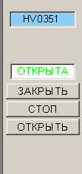
1. Вибрати фрагмент мнемосхеми;
2. У фрагменті вибрати потрібну электрозадвижку:
3. Навести курсор "миші" на білий квадратик обираної электрозадвижки, клацнути лівою кнопкою один раз;
4. У правій частині екрана на панелі керування з'явиться віконце керування электрозадвижкой, у якому розташовані (униз):
- позиція обраної электрозадвижки;
- положення электрозадвижки, що вказується текстом і кольором (наприклад, ВІДКРИТА);
- кнопки керування электрозадвижкой;
5. Навести курсор на відповідну кнопку керування ("Закрити", "Стіп" або "Відкрити") і клацнути лівою кнопкою "миші" один раз;
6. На панелі керування з'явиться кнопка з питанням про підтвердження команди. Для підтвердження - навести курсор на кнопку підтвердження, клацнути лівою кнопкою "миші" один раз;
7. Перевірити виконання команди по мнемосхемі (зелений колір - "відкрита", синій колір - "закрита", сірий колір - проміжне положення). При імпульсному керуванні электрозадвижкой натискання на "ЗАКРИТИ" або "ВІДКРИТИ" приведе до короткочасного переміщення штока электрозадвижки в заданому імпульсному режимі.

3.10.2 КЕРУВАННЯ ВІДСІКАЧАМИ

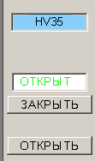 1. Вибрати фрагмент мнемосхеми;
2. У фрагменті вибрати потрібний отсекатель:
Навести курсор "миші" на білий квадратик обираного відсікача, клацнути лівою кнопкою один раз;
У правій частині екрана на панелі керування з'явиться віконце керування відсікачем, у якому розташовані (униз):
- позиція обраного відсікача;
- положення відсікача, що вказується текстом і кольором (наприклад, ВІДКРИТИЙ);
- кнопки керування відсікачем;
3. Навести курсор на відповідну кнопку керування ("Закрити" або "Відкрити") і клацнути лівою кнопкою "миші" один раз;
4. На панелі керування з'явиться кнопка з питанням про підтвердження команди. Для підтвердження - навести курсор на кнопку підтвердження, клацнути лівою кнопкою "миші" один раз;
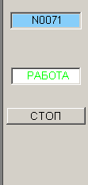5. Перевірити виконання команди по мнемосхемі (зелений колір - "відкритий", синій колір - "закритий", сірий колір - проміжне положення).

3.10.3 КЕРУВАННЯ НАСОСАМИ

1. Вибрати фрагмент мнемосхеми;
2. У фрагменті вибрати потрібний насос:
Навести курсор "миші" на білий квадратик обираного насоса, клацнути лівою кнопкою один раз;
У правій частині екрана на панелі керування з'явиться віконце керування насосом, у якому розташовані (униз):
- позиція обраного насоса;
- стан насоса, що вказується текстом і кольором (наприклад, РОБОТА);
- кнопка керування насосом (стіп);
3. Навести курсор на кнопку керування ("СТІП") і клацнути лівою кнопкою "миші" один раз;
4. На панелі керування з'явиться кнопка з питанням про підтвердження команди. Для підтвердження - навести курсор на кнопку підтвердження, клацнути лівою кнопкою "миші" один раз;
5. Перевірити виконання команди по мнемосхемі (зелений колір - "РОБОТА", синій колір - "СТІП").

3.11 ВЗВЕДЕННЯ ЗАХИСТІВ ЗА БЛОКУВАЛЬНИМИ ПАРАМЕТРАМИ

Зміна стану ключів деблока виробляється в мнемосхемі ПАЗ.
Деблокировка параметра виробляється при наявності оформленого дозволу в такий спосіб:
- навести курсор на відповідний квадратик (стовпець "Ключ деблока"), клацнути лівою кнопкою "миші". Кнопка перейде в натиснуте (утоплене) положення й у правій частині екрана на панелі керування з'явиться вікно керування ключем деблока;
- навести курсор на кнопку "Деблок", клацнути лівою кнопкою "миші", підтвердити команду - у вікні керування стан ключа деблока зміниться на "Деблок" і на мнемосхемі в рядку стовпця "Ключ деблока" з'явиться напис "Деблок" червоного кольору.
Блокування (взведення захисту) виробляються аналогічно за допомогою кнопки "Блок" у вікні керування ключем деблока на панелі керування.

Примітка: миготливий червоний кружок поруч із позицією (шифром) параметра на мнемосхемах показує - ПАРАМЕТР ПЕРЕБУВАЄ В ДЕБЛОКИРОВАННОМ СТАНІ.

Розділ 4. Розробка комп'ютерно-інтегрованої системи
управління стадією регенерації розчину МДЕА у виробництві

4.1. Розробка графічних екранів КІСУ ТП
4.1.1. Розробка екранів зі статичним текстом
Подвійним натискуванням ЛКМ на компоненті «Екран#1» відкриємо вікно графічного редактора. Розмістимо в лівому верхньому куті екрану статичний текст - надпис «Значення параметра».
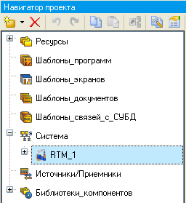
Рис. 4.1. Вікно відображення на вузлі АРМО графічного екрану

Для цього виконаємо наступні дії на панелі інструментів графічного редактора ЛКМ:
1. Виділимо іконку графічного елемента (ГЕ) «Текст ».
2. На полі графічного редактора встановимо прямокутник ГЕ для чого:
2.1. зафіксуємо ЛКМ точку прив'язки - лівий верхній кут;
2.2. розвернемо прямокутник рухом курсора до необхідного розміру;
2.3. зафіксуємо ЛКМ вибраний ГЕ.
Для переходу до режиму редагування атрибутів розміщеного ГЕ виділимо ЛКМ іконку на панелі інструментів. Для автоматичного виводу вікна властивостей ГЕ після завершення його разміщення необхідно в налаштуваннях інтегрованого середовища розробки в розділі «РПД/Основні властивості» активізувати пункт «Відкривати властивості автоматично».
3. Подвійним натискуванням ЛКМ по ГЕ відкриємо вікно його властивостей.
4. У правому полі рядка «Текст» наберемо «Значення параметра».
5. Закриємо вікно властивостей натискуванням ЛКМ на іконку .
Якщо уведений текст не помістився в прямокутнику ГЕ, то необхідно виділити його та розтягнути до потрібного розміру з допомогою ЛКМ.

4.1.2. Розробка динамічного тексту, створення аргументу
екрану в процесі налагодження динамічного тексту

Підготовимо на екрані виведення динамічного тексту для відображення чисельного значення якого-небудь джерела сигналу – зовнішнього або внутрішнього - шляхом вказання динамізації атрибуту «Текст ГЕ». Визначимо призначення аргументу шаблону екрана. Для цього необхідно виконати наступні дії:
1. Створимо та розмістимо новий ГЕ справа від ГЕ з надписом «Значення параметра».
2. Відкриємо властивості заново розміщеного ГЕ.
3. Подвійним натискуванням ЛКМ на рядку «Текст» викличемо меню «Вид індикації».
4. У правому полі рядка натискуванням ЛКМ викличемо список доступних типів динамізації атрибуту.
5. Зі всіх запропонованих типів динамізації атрибуту ЛКМ виберемо «Значення».
6. У відкритому меню налагодимо параметри динамизації.
7. Натиснемо ЛКМ у правому полі рядка «Прив'язка».

8. У відкритому вікні «Властивості прив'язки», натиснемо ЛКМ по іконці на панелі інструментів і тим самим створимо аргумент шаблону екрана.
9. Подвійним натискуванням ЛКМ виділимо ім'я аргумента та змінимо його, уводячи з клавіатури «Параметр» (завершимо уведення натискуванням клавіші Enter).
10. Підтвердимо зв'язок атрибуту «Текст ГЕ» з даним аргументом натискуванням ЛКМ по екранній кнопці «Готово».
11. Закриємо вікно властивостей ГЕ.

4.1.3.Створення стрілочного приладу, прив'язка до аргументу

Застосуємо для відображення параметра новий тип ГЕ – «Стрілочний прилад». Для цього необхідно виконати наступну послідовність дій:
1. Виділимо подвійним натискуванням ЛКМ на інструментальній панелі графічного редактора іконку і виберемо з меню, яке при цьому з'явиться, іконку стрілочного приладу .
2. Установимо ГЕ , вибравши його розмір таким, щоби всі елементи графіки й тексту на ньому були чіткими та симетричними.
3.Перейдемо до режиму редагування та відкриємо вікно властивостей ГЕ .
4. Натискуванням ЛКМ по екранній кнопці «Основна прив'язка» відкриємо вікно табличного редактора аргументів шаблону екрана.
5. З допомогою ЛКМ виберемо вже наявний аргумент «Параметр».
6. Підтвердимо вибір аргументу натискуванням ЛКМ на кнопку «Готово».
7. Подвійним натискуванням ЛКМ відкриємо атрибут «Заголовок» і в рядку «Текст» уведемо надпис «Параметр».
8. Закриємо вікно властивостей ГЕ (див. рис. 4.2).
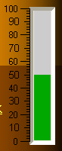
Рис. 4.2. Вікно створення стрілочного приладу
Для перевірки правильності прив'язок ГЕ до аргументів екрану можна скористатися режимом емуляції. Перехід до режиму емуляції здійснюється з допомогою іконки на панелі інструментів. За натискуванням, на екран графічного редактора виводиться вікно задання значення аргументу у відповідному полі (рис. 4.3).
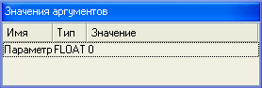
Рис. 4.3. Вікно задання значення аргумента

4.1.4. Редагування графічного екрану
Уведемо до складу графічного екрану ГЕ, який дозволяє реалізувати уведення числових значень з клавіатури. Створимо новий аргумент шаблону екрану для їх прийому. Для цього виконаємо наступне:
1. Викличемо графічний екран на редагування «Екран 1».
2. На інструментальній панелі графічного редактора виберемо ЛКМ іконку ГЕ «Кнопка» - .
3. З допомогою ЛКМ розмістимо ГЕ на полі екрану під ГЕ .
4. Перейдемо до режиму редагувания іконкою , ЛКМ виділимо ГЕ іконкою і викличемо вікно його властивостей.
5. У полі «Текст» уведемо надпис «Управління».
6. Відкриємо бланк «Події» іконкою і ПКМ відкриємо меню «За натискуванням (mousePressed)».
7. Виберемо зі списку команду «Додати Send Value».
8. У відкритому меню налагоджень вибраною командою на полі «Тип передачі (Send Type)» виберемо зі списку опцію «Увести і передати (Enter & Send)».
9. Натискуванням ЛКМ на полі «Результат (Destination)» викличемо табличний редактор аргументів.
10. Створимо ще один аргумент і задамо йому ім'я «Управління».
11. Змінимо тип аргументу на «IN/OUT», а кнопкою «Готово» підтвердимо прив'язку атрибуту ГЕ до цього аргументу (рис. 4.4).
12. Закриємо вікно властивостей ГЕ ЛКМ шляхом натискування по іконці .
Далі виконаємо розміщення ГЕ «Текст» для відображення уведеного значення з клавіатури.

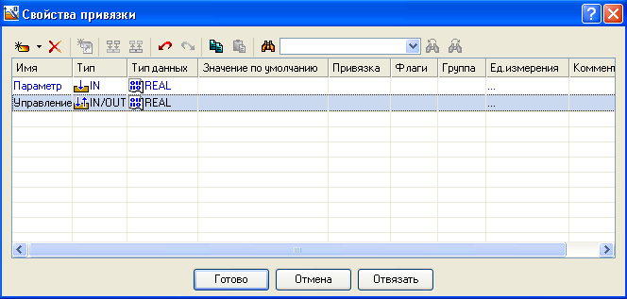
Рис. 4.4. Діалогове вікно прив'язки атрибуту ГЕ до аргументу
Скористаємося вже наявним на графічному екрані ГЕ шляхом його копіювання/вставки та переприв'язки. Для цього виконаємо наступне:
1.Виділимо ЛКМ ГЕ «Текст», який служить для відображення аргументу «Параметр».
2. З допомогою іконки на панелі інструментів або комбінацією клавіш Ctrl+C скопіюємо виділений ГЕ «Текст» до буфера обміну.
3. Далі з допомогою іконки або комбінацій клавіш Ctrl+V видалимо копію ГЕ з буфера обміну і помістимо її на графічний екран.
4. Перемістимо, утримуючи натиснуту ЛКМ, копію ГЕ «Текст» справа від розміщеного на екрані ГЕ «Кнопка».
5. Подвійним натискуванням ЛКМ на переміщеному ГЕ «Текст» відкриємо вікно його властивостей.
6. Подвійним натискуванням ЛКМ на рядку «Текст» закладки основних властивостей перейдемо до налагодження динамізації даного атрибуту ГЕ.
7. У правому полі рядка «Прив'язка» натискуванням ЛКМ відкриємо табличний редактор аргументів шаблону екрана.
8. Виділимо ЛКМ у списку аргумент «Управління» і натискуванням ЛКМ по екранній кнопці «Готово» підтвердимо прив'язку атрибуту ГЕ «Текст» до даного аргументу шаблону екрана.
9. Закриємо вікно властивостей ГЕ «Текст».

4.1.5. Доопрацювання графічного екрану

З допомогою нового компоненту проекту – шаблону програми зв'яжемо два наявних канали операцією складання. Будемо підсумовувати реальні значення каналів «Параметр» і «Управління», а результат розміщати на заново створений аргумент екрану «Сума» (з відображенням на ГЕ «Текст» і «Тренд») без створення додаткового каналу у вузлі проекту. Для цього виконаємо наступне:
1. Скопіюємо два перших ГЕ – «Значення параметра» і «Текст» і розмістимо їх нижче ГЕ «Кнопка».
2. Замінимо статичний текст першого ГЕ на «Сума».
3. Динаміку другого ГЕ прив'яжемо до нового - третього аргументу шаблона екрану типу IN з іменем «Сума», котрий створимо в процесі прив'язки (рис. 4.5).
4. Додамо ще одну криву на тренд з прив'язкою до аргументу «Сума».

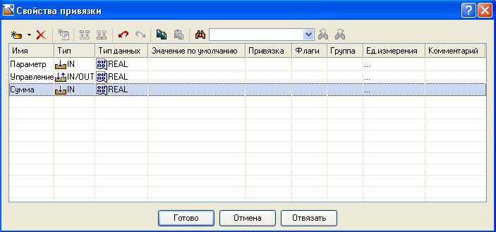
Рис. 4.5. Вікно прив'язки динаміки другого ГЕ до третього аргументу шаблона екрану типу IN з іменем «Сума»

4.1.6. Організація виводу часу на графічних екранах
Існує декілька способів виводу часу на графічних екранах. Так, наприклад, найбільш простий з них полягає в заданні для каналів класу «Виклик», налаштованих на виклик графічних екранів, атрибуту «Параметр».
Другий спосіб полягає в створенні системних змінних «@t_Seconds», «@t_Minutes» і «@t_Hours» у підгрупі компонентів «Системні» групи «Діагностика_і_Сервіс» у шарі «Джерела/Приймачі» і зв'язуванні їх з аргументами шаблонів екрану, котрі, в свою чергу, з допомогою ГЕ «Текст» відображають системний час – години, хвилини і секунди у вибраному місці графічного екрану.
4.2.Операторський інтерфейс КІСУ ТП
(моніторинг, управління, регулювання)
Розглядуваний технологічний процес (ТП) ведеться в одну стадію отримання пари у виробництві аміаку.
Необхідно побудувати комп'ютерно-інтегровану систему управління ТП з врахуванням наявних точок контролю, виконавчих механізмів та апаратних засобів автоматизації.
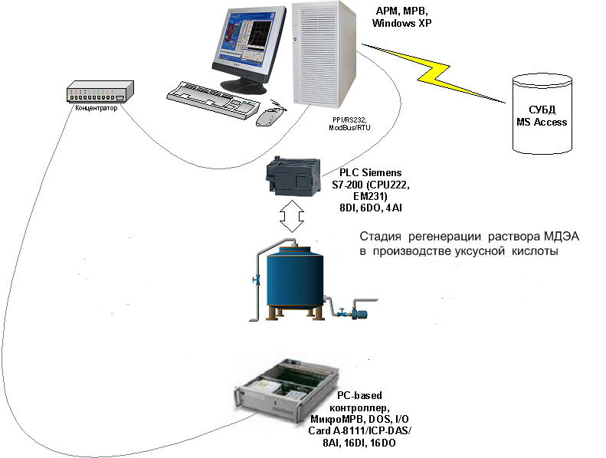
Рис. 4.6. КІСУ ТП з врахуванням точок контролю, виконавчих
механізмів та апаратних засобів автоматизації
Стадія регенерації управляється PC-based контролером (використовуються два вхідних аналогових сигнали - 2AI і два дискретних вихідних - 2DO). Технологічна задача полягає в підтримуванні постійного рівня у регенераторі. Регулювання рівня здійснюється шляхом зміни витрати регенерованого розчину, який видається з апарату. Алгоритм управління – пропорційно-інтегрально-диференціальний (ПІД); спосіб управління виконавчими механізмами – широтно-імпульсна модуляція (ШІМ). Аналогові сигнали від давачів технологічних параметрів через нормуючі перетворювачі поступають до PC-based контролера, де обробляються 12-ти розрядним аналого-цифровим перетворювачем (АЦП) і надаються в кодах (0 – 4095). Приймемо, що для вимірюваного давачем рівня коди відповідають діапазону (0 – 100)%, а для витрати регенерованого розчину– (0 – 400) м³/год. АРМ контролює підключені до PC-based контролера технологічні параметри (функція моніторингу) і задає налагодження регулятора (функція управління).
Стадія регенерації у виробництві оцтової кислоти обслуговується контролером з традиційною архітектурою - PLC (використовуються три дискретних вхідних сигнали - 3DI і чотири аналогових вхідних - 4AI). АРМ виконує тільки функцію моніторингу. PLC контролер «ТДС-3000» містить у своєму складі центральний процесор «CPU222», який має вісім вхідних сигналів (8DI), і шість вихідних (6DO) і модуль «EM231», який має чотири вхідних сигнали (4AI). З допомогою програмного пакету «STEP7» розроблена программа управління стабілізацією рівня та організований зв'язок з АРМ з використанням наявного в системі процесорного блоку, який вільно конфігурується комунікаційним інтерфейсом PPI за стандартним протоколом обміну «Modbus RTU». У байтовій комірці контролера з адресою «0х0» у молодших бітах містяться дані про сигнали стану вхідних дверей у сховище (0 – двері закриті, 1 – двері відкриті), вентиляції (0 – не працює, 1 – працює) і пожежної сигналізації (0 – задимленості нема, 1 – задимленість). У двобайтових комірках з адресами «0х1», «0х3», «0х5» і «0х7» містяться дані, котрі характеризують такі параметри, як рівень заповнення, температура в сховищі, тиск і вологість повітря. АЦП в модулі «ЕМ231» 12-ти розрядний, інформація надається в кодах (0 – 4095) і відповідно контролюючі величини мають діапазони (0 – 5)м, (0 – 100)⁰С, (0 – 0,5)МПа. і (0 – 100)% відповідно.
PC-based контролер підключений до АРМ по мережі через концентратор, який використовує мережевий протокол – TCP/IP. В якості контролера виступає звичайний РС-сумісний комп'ютер з установленою в системну шину ISA платою вводу/виводу «А-8111» з 8AI, 16DI і 16DO/ICP DAS/, котрий працює під управлінням ОС MS DOS.
Під час роботи системи необхідно записувати в таблицю «СУБД MS ACCESS» дані за параметрами зберігання (рівень, температура, тиск і вологість) з поміткою часу через кожні п'ять хвилин.
Для документування параметрів технологічного процесу повинен бути підготовлений бланк – погодинні зведення за поточним і накопичуваним в архіві значеннями.
У системі необхідно передбачити можливість роботи двох користувачів – розробника та оператора. Оператор на відміну від розробника не повинен вносити які-небудь зміни в структуру системи.

4.2.1. Розробка екрану АРМ оператора
Проілюструємо створення системи автоматизації шляхом проектування «Від шаблонів», тобто будемо створювати інформаційну базу проекту: канали за аргументами розроблюваних шаблонів екранів і програм, доповнюючи основний підхід методами автопобудови та зв'язування каналів у вузлах проекту. Скористаємося бібліотекою компонентів користувача. Для цього скопіюємо файл «tmdevenv.tmul» з піддиректорії «%TRACE MODE%\Lib» у директорію «%TRACE MODE%».
Відкриємо інтегровану систему розробки і з допомогою натискування ЛКМ по іконці створимо новий проект. В якості стилю розробки виберемо «Стандартний». Перейдемо до шару «Бібліотеки_компонентів», де в розділі «Користувацька» відкриємо бібліотеку «Бібліотека_1».
Збережемо в даній бібліотеці об'єкт «Об'єкт_1», який містить у своєму шарі «Ресурси» необхідний для подальшої розробки набір графічних об'єктів: зображення клапанів, ємностей, двигунів тощо. У залежності від редакції використовуваного інтегрованого середовища розробки – базового чи професійнного, кількість графічних об'єктів у бібліотеці є різною. Перенесемо групи до шару «Ресурси» поточного проекту з допомогою механізму drag-and-drop і перейменуємо їх так, як показано на рис. 4.7.
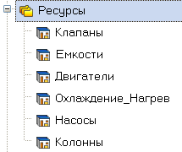
Рис. 4.7. Вікно шару «Ресурси» поточного проекту
Тут же в шарі «Ресурси» створимо групу «Картинки» для розміщення в ній текстур, котрі будуть використані в оформленні створюваних графічних екранів.
Створимо новий компонент «Бібліотека_Зображень#1» (в групі «Картинки».
Відкриємо подвійним натискуванням ЛКМ заново створену бібліотеку для редагування. Для її наповнення скористаємося іконкою на панелі інструментів. У відкритому діалозі вибору файлів для імпорту вкажемо піддиректорію «…\Lib\Texture». Виберемо всі файли і натиснемо екранну кнопку «Відкрити».
Вміст бібліотеки «Бібліотека_Зображень#1» стане таким, як показано на рис. 4.8.
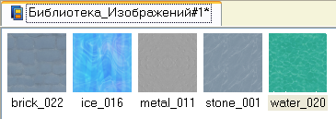
Рис. 4.8. Вигляд вікна бібліотеки «Бібліотека_Зображень#1»
Подібним описаному више способу створимо в шарі «Ресурси» групу «Анімація», а в ній - бібліотеку «Бібліотека_Відеокліпів#1» (див. рис. 4.9). Наповнимо її вмістом «…\Lib\Animation».

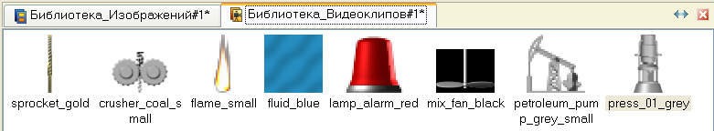
Рис. 4.9. Вікно створення бібліотеки «Бібліотека_Відеокліпів#1»

Зі всіх наявних в бібліотеці відеокліпів будемо використовувати тільки «fluid_blue». В якості відеокліпів можуть бути використані практично будь-які наявні файли форматів «avi или mng». Після проведення підготовчих заходів збережемо виконану роботу, натиснувши ЛКМ на іконку і вказавши ім'я «1.prj».
На створеному екрані будуть відображатися технологічні параметри дільниці термічної обробки; з нього ж будемо здійснювати формування задання на підтримку робочого рівня (див. рис. 4.10).
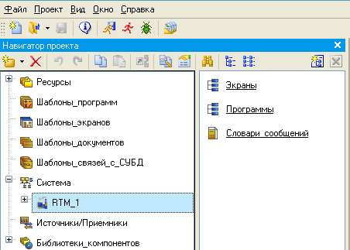
Рис. 4.10. Вікно створення екранів для задання параметрів ПІД-регулятора
Призначимо аргументи шаблону екрана стадії отримання пари. Для цього ПКМ натиснемо на створеному шаблоні екрану і виберемо з випливаючого списку пункт «Властивості». Далі перейдемо на закладку «Аргументи». Тут і далі іконкою створюються необхідні аргументи, задаються їх імена, тип, тип даних, значення за замовчуванням, прив'язки, прапорці тощо.
Ті аргументи, значення котрих будуть відображатися на екрані, мають тип «IN», а ті, що задаються з клавіатури АРМ, відображаються на екрані та пересилаються в PC-based контролер, мають тип «OUT». У процедурі автопобудови каналів від шаблонів автоприв'язка аргументів буде здійснюватися відповідно до атрибутів «Реальне і вхідне значення каналів».
Закриємо бланк властивостей екрану натискуванням ЛКМ на іконку . Для переходу до безпосереднього створення і редагування наявного екрану двічі натиснемо по ньому ЛКМ. Задамо в якості фону екрана текстуру «metal_011». Для цього виберемо в основному меню пункт «Сервіс», а в ньому – «Параметри екрану». У відкритому діалоговому вікні вкажемо тип фону зображення, а в наявній в бібліотеці текстур – «metal_011».
Після натискування екранної кнопки «Готово» фон графічного екрану буде змінений на вказаний. З допомогою графічних об'єктів (ГО), які збережені в ресурсних бібліотеках і викликаються з допомогою іконки панелі інструментів (див. рис. 4.11), а також графічних елементів (ГЕ) об'ємних труб і тексту , створимо статичну частину екрану, приклад якого показано на рис. 4.12.
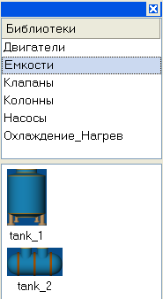
Рис. 4.11. Вікно вибору графічних об'єктів з ресурсних бібліотек
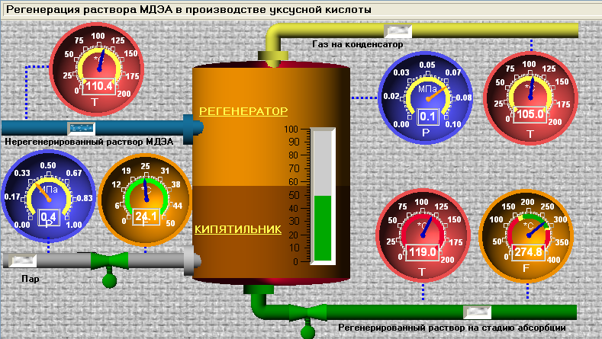
Рис. 4.12. Вікно статичної моделі екрану
Графічні об'єкти розташовуються з використання методу drag-and-drop і допускають масштабування. Для зміни розміру ГО необхідно виділити його ЛКМ і з допомогою позиціювання показчика ЛКМ у вузлових точках виконати необхідні корегуючі дії.
У нижній частині екрану з допомогою іконки розмістимо ГЕ «Тренд» для виводу значень аргументів «Рівень робочий», «Витрата_регенерованого розчину» і «Задання_рівня». Основні властивості ГЕ залишимо заданими за замовчуванням, додавши заголовок «Стадія регенерації».
Для формування задання регулятору розмістимо справа від ГЕ «Тренд ГЕ» «Прямокутник ». Він буде служити підкладкою для ГЕ «Повзунок » (див. рис. 4.13) з допомогою котрого будемо задавати величину задання та відображати його ж.
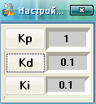
Рис. 4.13. Вікно формування задання регулятору
Відмовимося від використання рамки і заливки для даного ГЕ, задавши йому властивості. Властивості ГЕ установимо такими, як показано на рис. 4.14. Відмовимося також від рамки і заливки.
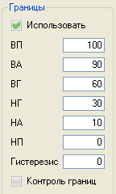
Рис. 4.14. Вікно властивостей ГЕ
Для відображення в лівому верхньому куті графічного екрану поточної дати і часу скористаємося ГЕ «Календар» . Налагодження цього ГЕ виконаємо так, як показано на рис. 4.15.
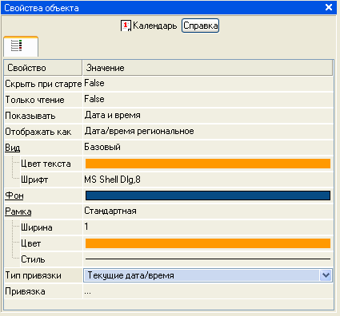
Рис. 4.15. Вікно налагодження ГЕ для встановлення поточної дати і часу
Таким чином, стадія регенерації у виробництві оцтової кислоти на екрані АРМ буде підготовлена і виглядатиме так, як показано на рис. 4.16. 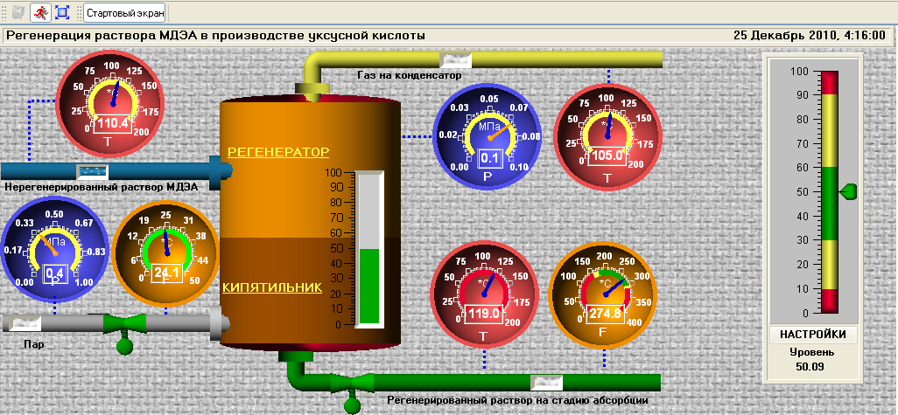
Рис. 4.16. Вікно екрану надання на АРМ стадії регенерації
Аргументи екрану «Параметри_ПІД-регулятора» задамо так, як показано на рис. 4.17.
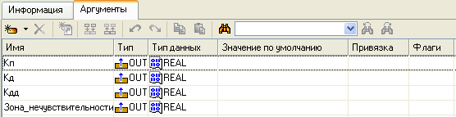
Рис. 4.17. Вікно задання аргументів екрану «Параметри_ПІД-регулятора»
Відкриємо екран на редагування. Для задання екрану властивостей випливаючого вікна виберемо в основному меню пункт «Сервіс», а в ньому – «Параметри екрану». У відкритому діалоговому вікні задамо розміри екрану, фон, визначимо екран як випливаюче вікно і вкажемо початкову позицію при першому виклику.
На даному екрані розмістимо ГЕ «Рамка» , перемістимо його на задній план з допомогою іконки на панелі інструментів, потім у верхній частині екрану з допомогою ГЕ «Текст» задамо заголовок екрану – «Параметри ПІД-регулятора».
Далі розмістимо ГЕ «Кнопка» для посилання значень параметрів і лівіше її ГЕ «Текст» для їх відображення. Здійснимо прив'язки ГЕ до аргументів екрану. Виділимо ЛКМ ГЕ і скористаємося інструментарієм для тиражування ГЕ (рис. 4.18).
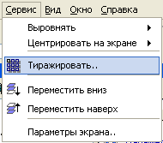
Рис. 4.18. Вікно для тиражування ТЕ
У відкритому діалоговому вікні задамо параметри. Відредагуємо надписи і прив'язки створених графічних елементів. Подібним чином поступимо у відношенні ГЕ «Текст» (див рис. 4.19).
Рис. 4.19. Діалогове вікно редагування надписів і прив'язки створених ГЕ
Аргументи «Подія_Двері», «Подія_Вент» і «Подія_Пож» призначені для відображення та квитування подій з використанням ГЕ «Події» . Аргументи «Шар_основний» і «Шар_тренд» призначені для управління видимістю шарів екрану. У першому шарі буде відображатися мнемосхема, а у другому – тренд значень параметрів зберігання. Прапорець «NP», який виставленний для аргументів, не дозволить створити відповідні канали при операціях автопобудови.
Задамо для екрану в якості фону зображення – одну із текстур, які знаходяться в бібліотеці, з допомогою графічного об'єкта і графічних елементів , і . Виконаємо статичну частину екрана як показано на рис. 4.20.
Рис. 4.20.Вікно статичного екрану «Стадія регенерації»
Виконаємо прив'язку ГЕ до аргументів шаблону екрана та установимо формат виводу значень як, наприклад, для аргументу «Рівень» (рис. 4.21).
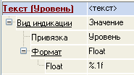
Рис. 4.21. Вікно прив'язки ГЕ до аргументів шаблону екрану
Для відображення стану дискретних сигналів відкриття/закриття дверей у сховище, включення/відключення вентиляції та спрацювання пожежної сигналізації примінимо сумісно кольорову й текстову індикацію, яка визначена для ГЕ .
У властивостях для даного ГЕ визначимо динамічну заливку, прив'язавши її до відповідного аргументу шаблона екрана.
У нижній частині екрану розмістимо ГЕ «Події» , виділимо його ЛКМ і відцентруємо горизонтально з допомогою відповідного пункта меню.
Основні властивості ГЕ залишимо без зміни. На закладці «Прив'язки» визначимо прив'язки до аргументів шаблону екрана як показано на рис. 4.22.
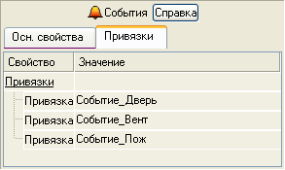
Рис. 4.22. Вікно прив'язки до аргументів шаблону екрану
Для виводу на тренді поточних значень параметрів створимо додатковий графічний шар для шаблону екрана «Стадія регенерації». Через пункт «Вид основного меню» відкриємо вікно графічних шарів (рис. 4.23).

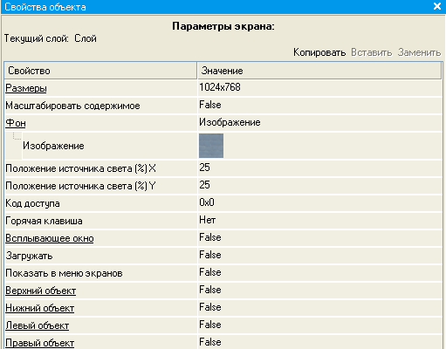
Рис. 4.23. Вікно відкриття графічних шарів для виводу на тренді
поточних значень параметрів
У вікні шарів екрану існуючий шар з іменем «Шар» прив'яжемо до аргументу шаблона «Шар_основний». З допомогою іконки створимо новий шар, перейменуємо його в «Тренд» і прив'яжемо до аргументу «Шар_Тренд».
Розмістимо в даному шарі (при цьому у вікні шарів він повинен бути виділений ЛКМ) ГЕ «Тренд» і «Кнопка» . Для тренда визначимо основні властивості і задамо сім кривих як показано на рис. 4.24.
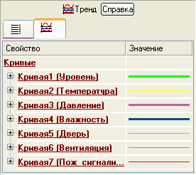
Рис. 4.24. Вікно задання кривих трендів
Для цих кривих вкажемо прив'язки до відповідних аргументів, колір і товщину ліній, межі та заголовки для їх ідентифікації на ГЕ. Властивість «Подія» для розміщеного нижче ГЕ «Повернути» визначимо таким чином. При натискуванні на ГЕ ЛКМ в аргументи шаблону екрана, для котрих визначені прив'язки до графічних шарів, здійснювалися прямі посилання. Значення, які посилаються в дані аргументи, управляють видимістю шарів: 0 – шар відображається, 1 (будь-яке значення, відмінне від 0) – ні.
4.2.2. Розробка вузлів КІСУ ТП і бази каналів

Після розробки шаблонів екранів і програм необхідно створити вузли проекту: АРМ і PC-based контролера, для котрих у подальшому будемо формувати бази каналів, використовуючи механізм автопобудови. Виконаємо вибір шару «Система» натискуванням ЛКМ. Далі з допомогою ПКМ створимо вузли МРЧ для АРМ контролера (див. рис. 4.25).
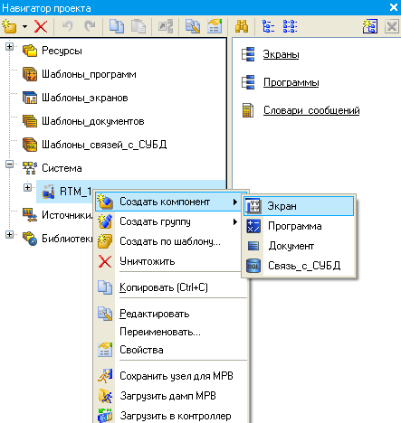
Рис. 4.25. Вікно створення вузлів МРЧ для АРМ контролера
З допомогою іконки створимо додаткове вікно «Навігатор проекту» і відкриємо у верхньому шарі «Шаблони_екранів», а в нижньому – групу компонентів «Канали» заново створеного вузла АРМ «RTM_1» (рис. 4.26).
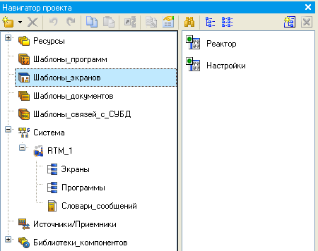
Рис. 4.26. Вікно шару «Шаблони_екранів»

До створення каналів у вузлі PC-based контролера і задання інформаційнних потоків між вузлами проекту виконаємо налагодження архіву та звіту алармів на АРМ.

4.2.3. Розробка архіву та звіту алармів

Для збереження реальних значень каналів в архіві «SIAD/SQL 6» і ведення звіту алармів за такими подіями, як перетин заданих для каналу уставок і границь, необхідно для вузла проекту попередньо задати низку загальних параметрів, у подальшому індивідуально або груповим способом установити для каналів відповідні атрибути СПАД і/або «Звіт алармів». Так, викликавши на редагування вузол «RTM_1», визначимо файли архіву, звіту алармів і задамо налагодження для мережевого обміну (рис. 4.27).
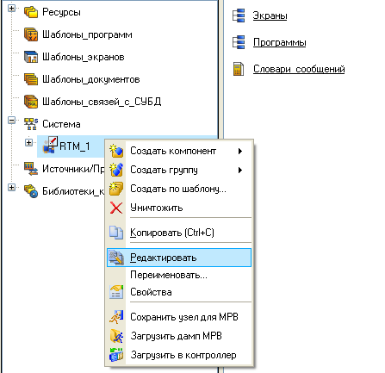
Рис. 4.27. Вікно для визначення файлів архіву, звіту алармів і
задання налагоджень для мережевого обміну
Визначимо архівування каналів, які зв'язані з технологічними параметрами, до архіву СПАД 1. Для цього перейдемо на закладку «Архіви» і відредагуємо бланк СПАД 1 так, як показано на рис. 4.28.
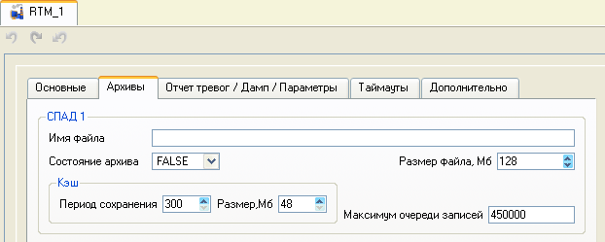
Рис. 4.28. Діалогове вікно редагування бланку СПАД 1
На закладці «Звіт алармів/Дамп/Параметри» визначимо параметри, які вказані на рис. 4.29.
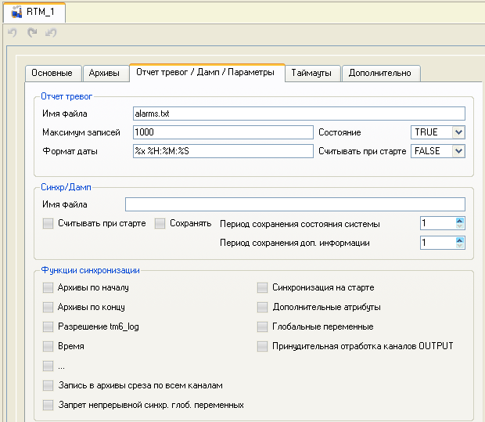
Рис. 4.29. Вікно параметрів закладки «Звіт алармів/Дамп/Параметри»
На бланку «Основні» задамо IP-адресу АРМ і напрямок обміну даними по мережі (див. рис. 4.30).
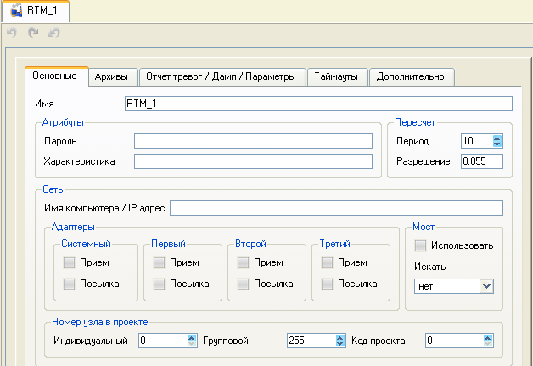
Рис. 4.30.Діалогове вікно задання IP-адреси АРМ і напрямку
обміну даними по мережі
IP-адресу на бланку можна не задавати тому, що при запуску відлагоджувальник або МРЧ самостійно визначають даний параметр вузла та використовують його при мережевому обміні.
У відкритому вікні натискуванням ПКМ на рядку атрибутів каналів викличемо налагоджувальне меню відображення атрибутів і в правому вікні сформуємо список відображуючих у таблиці атрибутів (див. рис. 4.31). 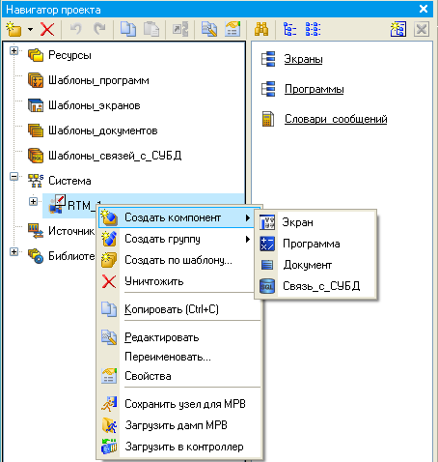
Рис. 4.31. Вікно розміщення каналів групи «Стадія регенерації» до архіву та звіту алармів
Виділимо з допомогою ЛКМ (не відпускаючи її) групу каналів та, утримуючи при цьому клавішу Ctrl, подвійним натискуванням ЛКМ на виділених каналах у стовбці СПАД задамо значення 1.
Для каналів класу Float установимо границі та визначимо процедуру перерахунку в фізичних величинах, враховуючи ту обставину що всі дані поступають від 12-ти розрядних АЦП, тобто в кодах, які знаходяться в діапазоні (0-4095).
Для каналів, котрі формують задання для PC-based контролера, необхідно задати початкові значення. Так, наприклад, для каналу «Задання_рівня» вікно установки границь і перерахунку фізичних величин для температури має вигляд, як показано на рис. 4.32. Для інших каналів вкажемо: «Кп=0.5», «Кд=0.5», «Кдд=0.5», «Зона_нечутливості=0.5» і «Задання_об'єму=50».
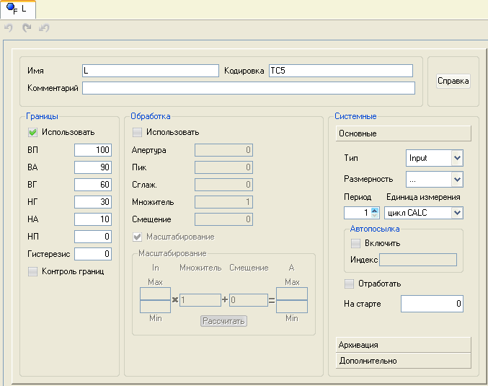
Рис. 4.32. Діалогове вікно установки границь і перерахунку фізичних величин для рівня
Для каналів класу Float групи каналів «Стадія регенерації» задамо повідомлення до звіту алармів. З цією метою створимо для вузла «RTM_1» нову групу «Словники повідомлень» (див. рис. 4.33).
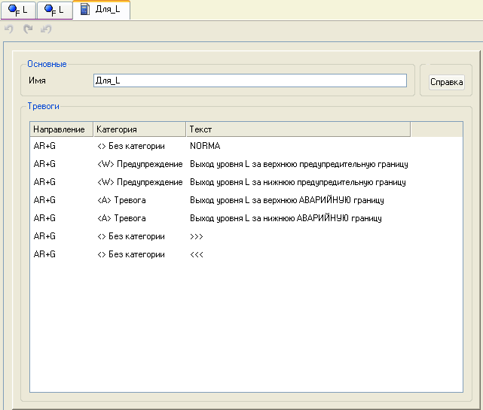
Рис. 4.33. Вікно групи «Словники_повідомлень»
4.2.4. Бази каналів і компонентів-джерел/приймачів
PC-based контролера
Створення компонентів-джерел/приймачів PC-based контролера. Перейдемо в шар «Джерела/Приймачі» і визначимо апаратні засоби «PC-based контролера» як плату вводу/виводу типу А-8111. Створимо групу компонентів-джерел/приймачів «Плати вводу/виводу» (див. рис. 4.34).
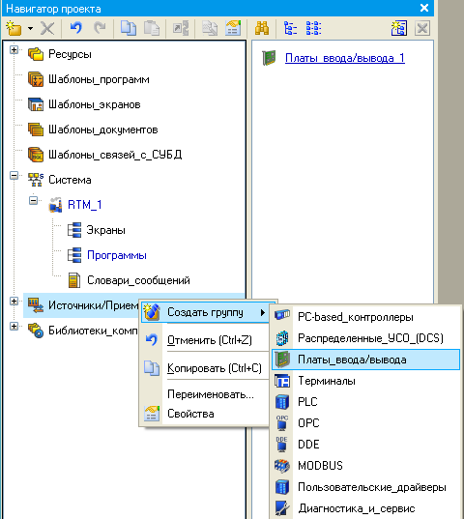
Рис. 4.34. Вікно групи компонентів-джерел/приймачів «Плати вводу/виводу»
У групі компонентів-джерел/приймачів «Плати вводу/виводу_2» створимо підгрупу «А-8111#1» (рис. 4.35).
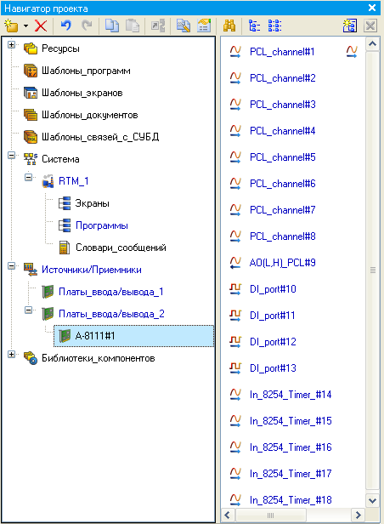
Рис. 4.35. Вікно групи компонентів-джерел/приймачів «Плати вводу/виводу_2» підгрупу «А-8111#1»
Відкриємо для редагування заново створену групу компонентів-джерел/приймачів плати А-8111:
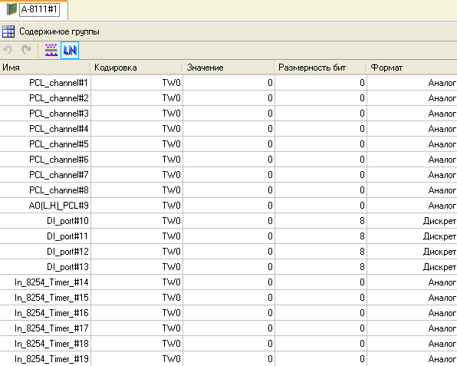
За замовчуванням для плати А-8111 створюються вхідні дискретні порти. Таким чином, необхідно подвійним натискуванням ЛКМ відкрити даний компонент на редагування і перевизначити для нього параметри «Стан» і «Напрямок», змінити «Ім'я» (див. рис. 4.36).
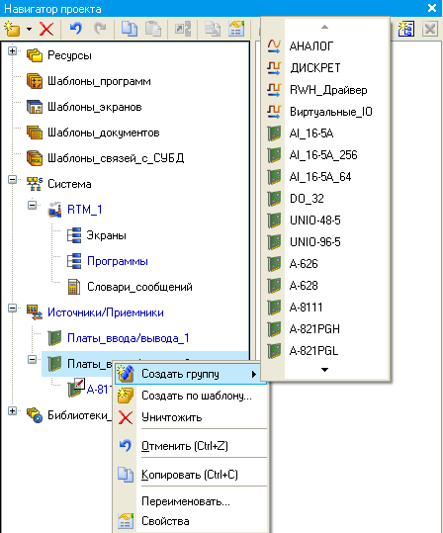
Рис. 4.36. Вікно створення підгрупи «А-8111#1»

4.3. Розробка системи управління базами даних MS Access
4.3.1 Розробка зв'язку з СУБД MS Access
Дані, які отримуються від PLC по стадії регенерації, необхідно записувати в таблицю реляційної бази даних. Структура таблиці Storage1 файла бази даних MS Access Storage.mdb для накопичення значень технологічних параметрів, котрі поступають у реальному часі від АРМ.
На «Панелі управління» MS Windows у розділі «Мова і регіональні стандарти» на закладці «Регіональні параметри» необхідно налагодити для розділення цілої і дробної частини числа крапкою. Приступимо до розробки SQL-запиту та влаштовуванню його до проекту. У «Навігаторі проекту» відкриємо шар «Шаблони_зв'язків_з_СУБД» і створимо новий компонент «База_даних#1» як показано на рис. 4.37. Відкриємо властивості шаблону і задамо йому аргументи (див. рис. 4.38).
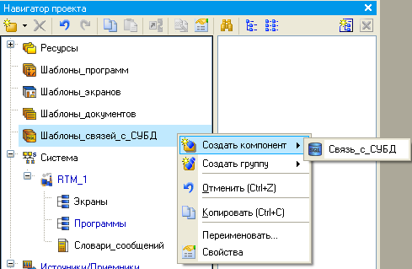
Рис. 4.37. Вікно створення нового компонента «База_даних#1»

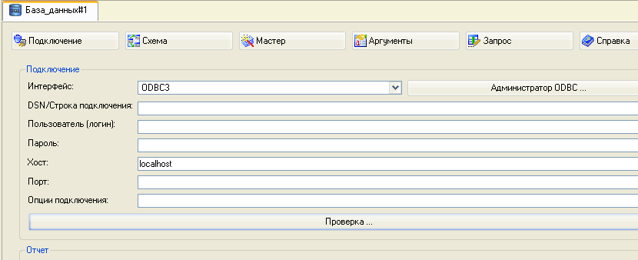
Рис. 4.38. Вікно задання аргументів шаблону «База_даних#1»
Закриємо властивості і подвійним натискуванням ЛКМ відкриємо шаблон на редагування. Перед реалізацією запису до файлу «БД MS Access С:\Storage.mdb» даних зареєструємо даний файл в якості джерела/приймача даних. Натискуючи ЛКМ на екранній кнопці «Адміністратор ODBC…», викличемо діалог для створення користувального DSN.
Далі налагодимо нове джерело/приймач даних – «STORE» так, як показано на рис. 4.39 і натиснемо на кнопку ОК.
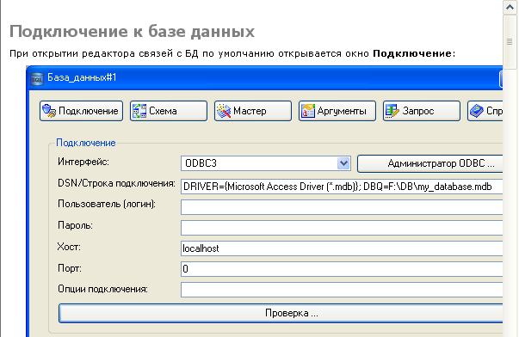
Рис. 4.39. Вікно налагодження нового джерела/приймача даних –
«STORE»
Налагодження розробленого шаблону виконується на закладці «Запит» з допомогою іконки . Попередньо необхідно задати значення аргументів за замовчуванням у відповідному стовбці табличного редактора аргументів. Хід виконання запиту відображається у вікні «Звіт» (див. рис. 4.40).
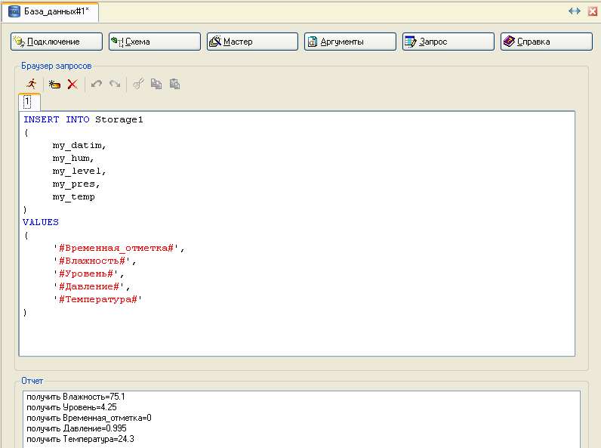
Рис. 4.40. Відображення ходу виконання запиту у вікні «Звіт»
Для формування часової відмітки будемо використовувати атрибут «Час» зміни каналу «Бітовий_меандр#1», який створений у групі «Стадія регенерації» методом автопобудови за відповідним компонентом-генератором у шарі «Джерела/Приймачі» (рис. 4.41). Вікно шару «Джерела/Приймачі» показано на рис. 4.42.
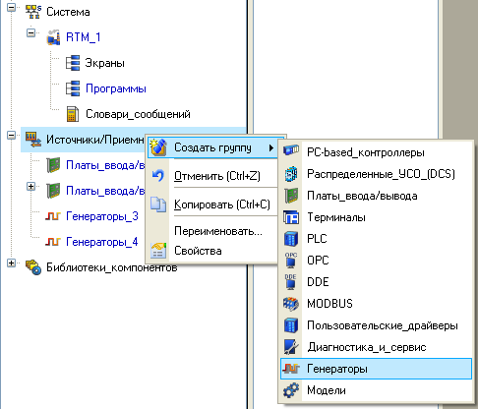
Рис. 4.41. Вікно автопобудови часової відмітки за компонентом-
генератором у шарі «Джерела/Приймачі»
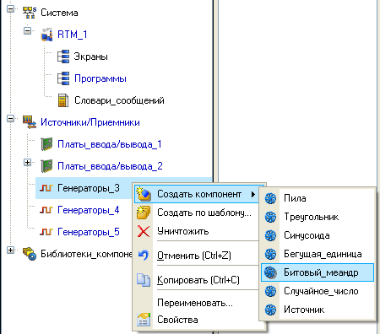
Рис. 4.42. Вікно шару «Джерела/Приймачі»
Перенесемо створений компонент до групи «Стадія регенерації». Оскільки на кожному циклі перерахунку бази каналів реальне значення каналу «Бітовий_меандр#1» буде змінюватися, то при запису до файлу БД зберігатиметься часова відмітка за поточним часом.
Для того щоби при запущеному на АРМО МРЧ до файлу «БД Storage.mdb» виконувався запис даних, необхідно до вхідного значення каналу класу «Виклик База_даних#1» подавати з необхідною періодичністю номер виконуваного запиту (у нашому разі 1). Зробити це можна, наприклад, з допомогою програми або ГЕ «Кнопка». Створимо в шарі «Шаблони_програм» нову програму «Запис_до_БД» Реалізуємо її так, як показано на рис. 4.43.
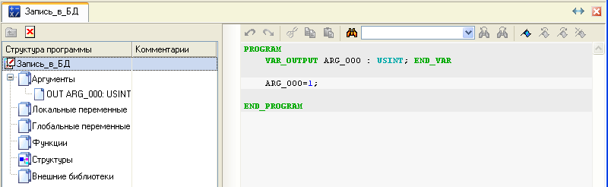
Рис. 4.43. Вікно створення в шарі «Шаблони_програм» нової
програми «Запис_до_БД»

Відкомпілюємо її і, впевнившись у коректності компіляції, перенесемо до групи «Стадія отримання пари» вузла «RTM_1». Відкриємо на редагування канал класу «Виклик Запис_до_БД» і встановимо в його основному бланку атрибут «Період», який дорівнює, наприклад, п'яти циклам.
4.3.2. Генерація звітів
Розробимо і включимо до складу проекту погодинну відомість за контролюючими системою параметрами технологічного процесу. Виведення відомості до файлу формату HTML буде здійснювати локальний сервер документування, який включенний до складу монітора реального часу «ДокМРЧ+». Виберемо ЛКМ шар «Шаблони_документів» і створимо новий компонент – «Документ#1» (див. рис. 4.44).
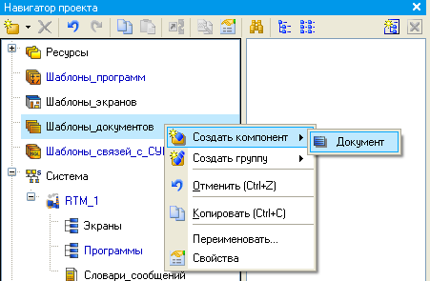
Рис. 4.44. Вікно створення нового компоненту – «Документ#1» у шарі «Шаблони_документів»
Створимо вікно для шаблону аргумента. Подвійним натискуванням ЛКМ відкриємо шаблон «Документ#1» на редагування. Поточні на момент формування зведення реальні значення каналів будемо розміщати в таблиці, а для графічного відображення накопичуваних в архіві за минулу годину даних застосуємо тренд. Для розділення зведень поміж собою розмістимо вміст зведення між горизонтальними лініями, котрі вставляються з допомогою іконки , котра розташована на панелі інструментів редактора шаблону документів (див. рис. 4.45).
Рис. 4.45. Вікно панелі інструментів редактора шаблону документів
Виберемо на панелі інструментів іконку і у відкритому діалоговому вікні вкажемо розміри таблиці для виводу поточних реальних значень каналів як показано на рис. 4.46.
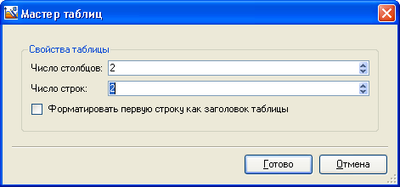
Рис. 4.46. Діалогове вікно для вибору розмірів таблиці для виводу
поточних значень каналів
У лівому стовбці будемо виводити атрибут «Базове ім'я каналів», «Витрата_сировини» і «Температура робоча», а в правому – їх атрибути «Реальне значення». Відкриємо через головне меню інтегрованого середовища розробки вікно аргументів шаблону документа (див. рис. 4.47).
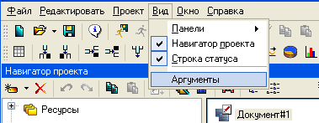
Рис. 4.47. Вікно аргументів шаблону документа головного меню інтегрованого середовища
На закладці «Архів» визначимо виведенняд історії за минулу годину (див. рис. 4.48).
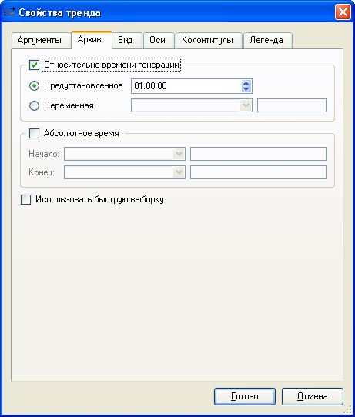
Рис. 4.48. Вікно виводу історії за минулу годину на закладці «Архів»
На закладці «Вигляд» налагодимо тип виведеного зображення, його розмір та обрамлення (див. рис. 4.49).
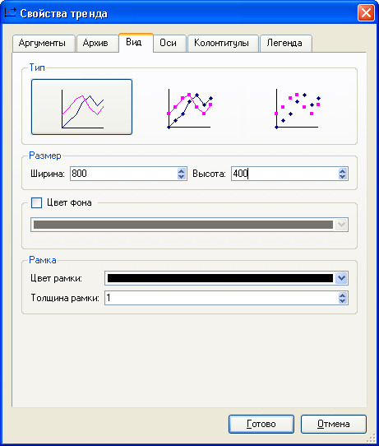
Рис. 4.49. Вікно типу виведеного зображення, його розміру та
обрамлення
Задамо шкалу на закладці «Осі» (див. рис. 4.50). Параметри тренда, котрі визначаються на закладках «Колонтитули» і «Легенда», залишимо заданими за замовчуванням. Натиснемо ЛКМ екранну кнопку «Готово». Вікно зведення прийме вигляд, показаний на рис. 4.51.
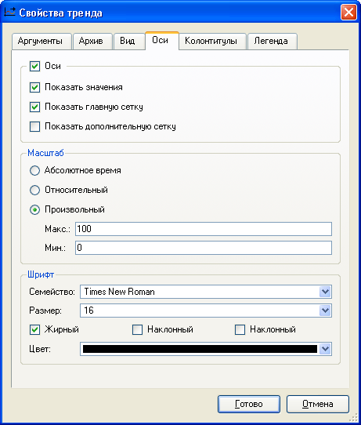
Рис. 4.50. Вікно задання шкали на закладці «Осі»
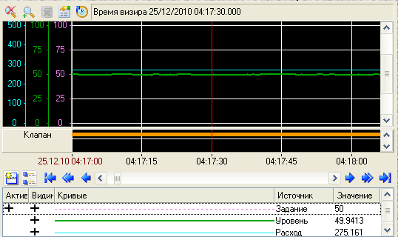
Рис. 4.51. Вікно зведення технологічних параметрів
Зв'яжемо аргумент «Зведення» з допомогою механізму drag-and-drop з каналом класу «Виклик Документ#1:1» (див. рис. 4.52). Розробимо програму, яка показана на рис. 4.53. Відкомпілюємо програму з допомогою функціональної клавіші F7. Таким чином, коли настає нова година, до атрибуту «Вхідне значення» каналу класу «Виклик Документ#1:1» буде посилатися «1» і, тим самим, виконуватиметься генерація зведення в реальному часі.
Рис. 4.52. Вікно прив'язки аргументу «Зведення» з каналом класу
«Виклик Документ#1:1»
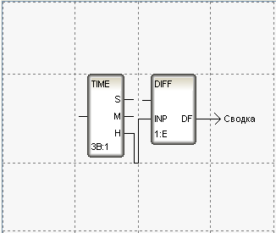
Рис. 4.53. Вікно програми для формування зведення

Збережемо створений проект на диск як «1.prj», використовуючи іконку , і з допомогою іконки підготовимо файли для завантаження та виконання розробленого проекту.
ВИСНОВКИ
Дипломний проект, присвячений розробці комп'ютерно-інтегрованої системи управління стадією регенерації розчину МДЕА у виробництві оцтової кислоти, є результатом систематичного та комплексного аналізу процесу регенерації. Основною метою роботи було впровадження каскадної АСР температури для оптимізації даного етапу виробництва.
У ході дослідження використовувалися теоретичні методи, зокрема, аналіз інформації, який дав змогу визначити ключові аспекти процесу регенерації. Застосування електронних обчислювальних засобів виявилося важливим для синтезу систем регулювання та розробки технічного проекту АСК ТП.
Результатом дослідження є високоякісна технічна документація, яка включає в себе не лише технічні аспекти, а й питання метрологічного та екологічного забезпечення проекту. Важливо відзначити, що у роботі було віддано належну увагу аспектам техніки безпеки, охорони праці і дотримання норм охорони навколишнього середовища.
Оцінка техніко-економічних показників підтверджує доцільність впровадження запропонованої системи управління. Очікується ефективніше використання ресурсів, що, в свою чергу, призведе до збільшення продуктивності та зменшення витрат. Проект є перспективним у контексті підвищення конкурентоспроможності виробництва оцтової кислоти.
Таким чином, дипломний проект не лише вирішує конкретну задачу автоматизації виробничого процесу, а й відповідає вимогам сучасності, де використання інформаційних технологій стає ключовим чинником підвищення ефективності та стійкості промислових виробництв.

ПЕРЕЛІК ПОСИЛАНЬ

- Стенцель Й. И. Автоматизация технологических процессов химических производств: Уч. Пос. – К.: ИСИО, 1995. – 360с.
- Кулаков М. В. Технологические измерения и приборы для химических производств. – М., «Машиностроение», 1974, - 464с.
- Фарзане Н. Г., Илясов Л. В., Азим-заде А. Ю. Технологические измерения и приборы. – М.: Высш. шк., 1989. – 456с.
- Стенцель Й. И. Математическое моделирование технологических объектов управления. – К.: ИСИО, 1993. – 328с.
- Клюев А. С. Автоматическое регулирование. – М., «Энергия» , 1973, - 392с.
- Методическое пособие к выполнению дипломного проекта по разделу «Расчёт и выбор регулирующих органов автоматических систем регулирования»/Под ред. Й. И. Стенцеля. – Рубежное: РФ ДХТИ, 1990. – 49с.
- Клюев А. С., Глазов О. В., Дубровский А. Х. Проектирование систем автоматизации технологических процессов: Справ. пособие. – М.: Энергоатомиздат, 1990. – 464с.
- Контроллеры серии 9000. Техническое описание. – Honeywell Inc., 1991. – 90с.
- Голубятников В. А., Шувалов В. В. Автоматизация производственных процессов в химической промышленности. – М.: Химия, 1985. – 352с.
- Кушелев В. П. Основы техники безопасности на предприятиях химической промышленности. – М., Химия. 1977. – 280с

